МИНИСТЕРСТВО науки и высшего ОБРАЗОВАНИЯ РОссИЙСКОЙ ФЕДЕРАЦИИ

ФЕДЕРАЛЬНОЕ ГОСУДАРСТВЕННОЕ БЮДЖЕТНОЕ ОБРАЗОВАТЕЛЬНОЕ
УЧРЕЖДЕНИЕ ВЫСШЕГО ОБРАЗОВАНИЯ
«МОСКОВСКИЙ АВИАЦИОННЫЙ ИНСТИТУТ
(национальный исследовательский университет)»

Институт № 3 «Системы управления, информатика и электроэнергетика»
Кафедра 304 «Вычислительные машины, системы и сети»

Выпускная квалификационная работа магистра на тему:
“Разработка подсистемы тикет-системы для автоматизации обработки телефонных заявок клиентов”

Выполнил студент группы М3О-207СВ-24:
Никулин Д.А.
Принял:

Москва - 2026 г.
Оглавление
1 Оглавление 2
ВВЕДЕНИЕ 4
1.1 Задачи исследования 6
1.2 Научная новизна и практическая значимость 7
1.3 Методология исследования 9
1.4 Структура работы 9
1. АНАЛИЗ ПРЕДМЕТНОЙ ОБЛАСТИ И ОБЗОР РЕШЕНИЙ 10
1.1. Тикет-системы: понятие, функции и архитектура 10
1.2. Особенности телефонных обращений 13
1.3. Методы автоматической классификации обращений клиентов 14
1.3.1. Правила и экспертные системы 14
1.3.2. Машинное обучение 15
1.3.3. Глубинное обучение и NLP-модели 18
1.4. Обзор существующих решений 22
SimpleOne 23
Класс365 24
Naumen Service Desk 24
OkDesk 24
ITSM365 25
1.5. Выводы по главе 25
2.ПРОЕКТИРОВАНИЕ ПОДСИСТЕМЫ 27
2.1. Требования к подсистеме 27
2.1.1. Функциональные требования верхнего уровня 27
2.1.2. Нефункциональные требования 28
2.1.3. Интеграционные требования: 29
2.2. Архитектура разрабатываемой подсистемы 29
2.2.1 Разработка контекстной среды (контекстной диаграммы) работы подсистемы тикет-системы компании для автоматизации обработки звонков клиентов 29
2 2.2 Моделирование первого уровня декомпозиции общей контекстной диаграммы работы подсистемы тикет-системы для автоматизации обработки заявок клиентов 33
2.3. Бизнес-процессы и сценарии использования 38
2.4. Модель данных 41
2.5. Выбор технологий 45
2.5.1. Распознавание речи 45
2.5.2. Алгоритмы классификации [] 47
i. Инфраструктура и программное обеспечение 51
2.6. Выводы по главе 56
Глава 3. Разработка алгоритмов и моделей классификации телефонных обращений 58
3.1. Сбор и подготовка данных 58
3.1.1. Разметка данных 59
3.1.2. Формирование корпуса данных 59
3.2. Разработка базовых алгоритмов классификации 61
3.2.1. Классические ML-алгоритмы 61
Результаты обучения классических моделей для предсказания цели звонка: 62
3.2.2. Модели на основе трансформеров 64
3.2.3. Ансамблевые модели классификации 68
3.3. Сравнительный анализ моделей 68
3.3.1. Результаты сравнения 69
3.4. Калибровка модели-классификатора 69
3.5. Алгоритм определения уверенности и взаимодействия с оператором 71
Глава 4. Реализация подсистемы автоматической классификации телефонных заявок 72
4.1. Общая структура реализации 72
4.2. Реализация модуля предобработки аудио и транскрибации 74
4.2.1. Реализация конвейера предобработки аудио 74
Обоснование выбора модели транскрибации 75
4.2.2. Управление жизненным циклом моделей 76
4.2.3. Главный конвейер обработки 77
4.2.4. gRPC-сервер и управление запросами 79
4.3. Архитектура сервиса маршрутизации 80
4.3.1. Структура модуля и разделение ответственности 80
4.3.2. Конфигурация целей обращения 81
4.3.3. Доменные модели 81
4.3.4. Предобработка текста 82
4.3.5. Классификатор 83
4.3.6. Цикл дообучения 85
4.3.7. gRPC-сервер и административный HTTP-интерфейс 86
4.4. Сервис извлечения сущностей 87
4.4.1. Структура модуля 88
4.4.2. Модели данных 88
4.4.3. Модель для извлечения сущностей 89
4.4.4. gRPC-сервер 90
4.5. Сервис создания тикетов 90
4.5.1. Структура модуля 91
4.5.2. Доменные модели 91
4.5.3. Процесс создания тикета 92
4.5.4. Генерация описания через локальную большую языковую модель 92
4.5.5. Управление персональными данными в тикете 93
4.5.6. Адаптер для внешних тикет-систем 93
4.5.7. gRPC-обработчик 93
4.6. Сервис уведомлений 94
4.6.1. Структура модуля 94
4.6.2. Интерфейс ChannelAdapter и паттерн адаптер 94
4.6.3. Параллельная доставка 95
4.6.4. Реализация адаптеров 96
4.6.5. Сборка каналов 96
4.6.6. gRPC-обработчик 97
4.7. Архитектура оркестратора 97
4.7.1. Основной пайплайн обработки 97
4.7.2. HTTP-обработчик: прием аудио 98
4.7.3. Аутентификация и ролевая модель 98
4.7.4. Сервис обратной связи 99
4.7.5. Аудит-лог 100
4.7.6. Административные HTTP-маршруты 100
4.8. Контейнеризация и развертывание 101
4.8.1. Состав контейнеров 102
4.8.2. Именованные тома и разделяемое хранилище 102
4.8.3. Управление порядком запуска и healthcheck-зависимости 103
4.8.4. Многоуровневая конфигурация через env 103
4.8.5. Сетевая топология 103
4.9. Выводы по главе 4 103

ВВЕДЕНИЕ
Современные технологии для работы с обращениями клиентов становятся неотъемлемой частью бизнес-процессов в самых различных отраслях: от IT-услуг и телекоммуникаций до банковского сектора и государственного управления. Эффективное управление заявками пользователей напрямую влияет на качество обслуживания, скорость реагирования и общую удовлетворенность клиентов.
На сегодняшний день тикет-системы являются ключевым инструментом автоматизации обработки обращений в департамент поддержки клиентов, позволяя компаниям систематизировать входящие запросы, распределять их между сотрудниками и контролировать исполнение. Однако существующие решения могут не учитывать специфику бизнес-процессов компаний, что приводит к необходимости разработки специализированных подсистем, способных гибко адаптироваться под требования заказчика.
Особое место среди каналов для приема обращений занимают телефонные звонки. В отличие от текстового обращения (например, через веб-сайт или электронную почту), звонки требуют предварительной обработки аудиосигнала, его расшифровки и структурирования. Ручная обработка звонков часто замедляет работу сотрудников, вынужденных помимо приема звонков отрабатывать дальнейшие инструкции по обработке телефонной заявки, среди которых: определение цели звонка, приоритета обращения, назначения ответственной группы, и другие детали, которые могут понадобиться для дальнейшей работы с заявкой. Отсутствие автоматизированных механизмов анализа телефонных диалогов приводит к значительному увеличению времени на регистрацию заявки, риску ошибок, а также снижению общей эффективности работы службы поддержки.
Актуальность исследования обусловлена возрастающей потребностью предприятий в специализированных инструментах автоматизации обработки телефонных клиентских заявок, способных не только стандартизировать процесс, но и предоставлять аналитические данные для его оптимизации. Помимо этого, разработка подсистем для тикет-систем, учитывающих особенности конкретной организации, позволяет повысить общую эффективность работы сотрудников поддержки, благодаря оптимизации рутинных и механических задач.
Объектом исследования выступают системы автоматизации обработки клиентских заявок (тикет-системы). Предметом исследования является процесс проектирования и разработки подсистемы тикет-системы, обеспечивающей автоматизированную обработку входящих телефонных обращений с использованием технологий распознавания речи и анализа естественного языка
Целью работы является проектирование и реализация подсистемы тикет-системы, обеспечивающей автоматизацию обработки телефонных заявок клиентов с возможностью их автоматической расшифровки, фильтрации спам-звонков, классификации и определения приоритета.

Задачи исследования
Для достижения поставленной цели были сформулированы следующие задачи:
- Провести анализ предметной области обработки телефонных обращений клиентов и существующих методов классификаций заявок.
- Исследовать существующие методы автоматической классификации текстовых данных, включая классические алгоритмы машинного обучения и нейросетевые модели на основе сверточных сетей, трансформеров…
- Сформировать функциональные и нефункциональные требования к разрабатываемой подсистеме автоматической классификации телефонных обращений.
- Разработать архитектуру подсистемы, обеспечивающей обработку аудиозаписей обращений, их транскрибацию, текстовую предобработку, классификацию и интеграцию с корпоративной тикет-системой.
- Разработать алгоритм классификации обращений с использованием моделей машинного обучения и определить механизм оценки уверенности предсказания, с возможностью передачи обращения оператору.
- Подготовить корпус данных телефонных обращений, выполнить их разметку и предобработку для обучения и тестирования моделей.
- Реализовать программный прототип подсистемы.
- Провести экспериментальное сравнение различных моделей классификации и оценить их точность, устойчивость и эффективность.
- Выполнить тестирование разработанного прототипа подсистемы и оценить его влияние на показатели обработки телефонных обращений.
- Оценить практическую применимость и экономическую целесообразность внедрения разработанного решения.

Научная новизна и практическая значимость
Научная новизна работы включает в себя следующие пункты:
- Разработана архитектура специализированной подсистемы тикет-системы для автоматической классификации телефонных обращений клиентов, интегрируемой в корпоративную тикет-систему, учитывающая особенности телефонного канала связи и последующей транскрибации;
- Выполнено сравнительное исследование классических алгоритмов машинного обучения (TF-IDF + SVM, Logistic Regression, Random forest) и нейросетевых моделей на основе трансформеров (ruBERT) применительно к задаче классификации транскрибированных телефонных обращений;
- Предложена двухступенчатая схема обработки телефонных обращений, включающая предварительную бинарную классификацию спам-звонков и последующую многоклассовую классификацию только содержательных обращений, что позволяет уменьшить влияние неоднородных нерелевантных звонков на качество определения цели обращения;
- Разработан замкнутый контур дообучения модели на основе фиксации корректировок операторами и использовании их для регулярного обновления классификатора
- Предложен механизм адаптивной классификации обращений на основе пороговой модели уверенности (confidence threshold), обеспечивающий автоматическое создание тикета при высокой достоверности и передачу оператору при низкой уверенности модели.
В совокупности указанные результаты формируют методический и инженерный подход к разработке и построению интеллектуальной подсистемы для обработки голосовых обращений, адаптированной к конкретной организации.
Практическая значимость работы:
- Реализована функционирующая программа-подсистема автоматической классификации телефонных заявок, готовая к интеграции в корпоративные тикет-системы;
- Разработанное решение позволяет сократить время обработки телефонных обращений за счет автоматического определения категории, приоритета и ответственной группы, а также отправки уведомления;
- Подсистема обеспечивает снижение количества ошибок по сравнению с полностью ручной обработкой за счет использования моделей машинного обучения и пороговой проверки уверенности;
- Предложенная архитектура основана на микросервисном подходе и может быть масштабирована в промышленных условиях под различные объемы обращений;
- Полученные результаты впоследствии могут быть использованы при разработке интеллектуальных модулей, связанных с поддержкой клиентов, автоматизации call-центров и цифровой трансформации процессов обслуживания.
Таким образом, разработанная подсистема обладает практической значимостью и может быть адаптирована для использования в организациях, осуществляющих обработку большого объема телефонных обращений.

Методология исследования

Структура работы
- Введение
Во введении обоснована актуальность темы исследования, сформулирована цель и задачи работы, определены предмет и объект исследования, а также определена практическая значимость работы.
- Анализ предметной области и обзор решений
В первой главе проведен анализ предметной области и обзор существующих решений по автоматизации обработки телефонных обращений клиентов, рассмотрены особенности голосового канала коммуникации, исследованы существующие тикет-системы и методы автоматической классификации текстовых данных. На основе проведенного анализа обоснована необходимость разработки специализированной подсистемы автоматической классификации телефонных заявок.
- Постановка задачи и проектирование подсистемы
Во второй главе сформулированы функциональные и нефункциональные требования к разрабатываемой подсистеме, выполнена постановка задачи классификации, разработана архитектура системы, описаны основные бизнес-процессы обработки обращений и модель данных. Обоснован выбор используемых технологий и инструментов.
- Разработка алгоритмов и моделей классификации
В третьей главе представлены методы и алгоритмы автоматической классификации обращений. Описан процесс подготовки данных для обучения моделей, разработаны базовые и нейросетевые модели, проведено их сравнительное исследование, а также предложен механизм определения уровня уверенности классификации и взаимодействие с оператором.
- Реализация подсистемы
В четвертой главе описана реализация программы, включая модуль обработки аудиозаписей, модуль транскрибации речи, модуль текстовой классификации, механизмы интеграции с тикет-системой, механизмы отправки уведомлений исполнителям (+средства развертывания мониторинга)
- Тестирование и оценка эффективности
В пятой главе приведены результаты тестирования и экспериментальной оценки разработанной подсистемы, выполнен анализ качества распознавания речи и классификации обращений, оценена производительность системы и ее влияние на эффективность бизнес-процессов.
- Заключение
В заключении сформулированы основные результаты исследования, подтверждено достижение поставленной цели и обозначены перспективы дальнейшего развития разработанной подсистемы.

1. АНАЛИЗ ПРЕДМЕТНОЙ ОБЛАСТИ И ОБЗОР РЕШЕНИЙ

1.1. Тикет-системы: понятие, функции и архитектура
Тикет-система - это централизованный инструмент поддержки для всех пользователей, которые обращаются с запросами и нуждаются в помощи при решении своей проблемы. В инструменте тикетов главный элемент - модуль запросов, который выполняет функцию менеджера линии поддержки, куда поступают все запросы от пользователей, имеющих запрос, связанный с их конкретной проблемой. Затем всем обратившимся с запросом пользователям предоставляются необходимые готовые решения. Если система не предлагает готового решения, запрос по данной проблеме передается техническому специалисту, для его решения [].
Как правило, тикет-система интегрируется в общую инфраструктуру службы поддержки, располагающей различными модулями и ресурсами инфраструктуры компании. Используя их, специалисты и администраторы инфраструктуры могут оперативно решать сложные инциденты, сокращая время обработки запросов и повышая качество обслуживания клиентов. Кроме того, аналитика системы помогает руководству отслеживать потребности компании и проактивно распределять ресурсы между нужными клиентами и подразделениями, тем самым повышая рентабельность компании.
Главная задача тикет-систем - упрощение адаптации пользователей к новой системе или технологии, предоставляемой им какой-либо компанией. Тикет-системы могут помочь в процессе обучения сотрудников, а также в исправлении инцидентов, произошедших вследствие ошибок пользователей, стать линией поддержки для этих пользователей и предостеречь организацию от финансовых потерь.
Основные функции тикет-систем:
- Управление инцидентами. Регистрация и отслеживание инцидентов, о которых сообщают конечные пользователи. С акцентом на максимально оперативное устранение проблем
- Исполнение запросов. Управление и обработка сервисных запросов, таких как, например, установка программного обеспечения или обновления оборудования.
- Управление изменениями. Отслеживание и координация изменений в ИТ-инфраструктуре для минимизации рисков и перерывов в работе.
- Интеграция базы знаний. Предоставление пользователям возможности самостоятельного решения проблем через доступ к репозиторию с решениями распространенных вопросов.
- Отчетность и аналитика. Формирование аналитических данных о работе сервисов, помогающих командам оценивать ключевые показатели, определяемые каждой компанией индивидуально.
Типичная архитектура тикет-системы включает в себя:
- Пользовательский интерфейс (UI)
- Веб-интерфейс. Портал для пользователей и ИТ-специалистов, обеспечивающих поддержку.
- Мобильное приложение - для доступа к системе с мобильных устройств
- Чат-боты и голосовые ассистенты - автоматизация запросов клиентов посредством исполнения известных скриптов обращений
- Бэкенд (серверная часть)
- API (REST, GraphQL) - логика для взаимодействия с внешними системами
- Ядро системы – код, выполняющий основную логику системы (маршрутизация, эскалация, контроль выполнения соглашения об уровне сервиса)
- База данных - хранение информации о заявках, о пользователях, история изменений.
- Аналитика и отчеты
- Дашборды - визуализация отчетности
- Логи и аудит - журналирование действий
Общее решение, предоставляемое большинством разработчиков тикет-систем предоставляет пользователю возможность создания, хранения и разрешения заявок через веб-интерфейс.

1.2. Особенности телефонных обращений
Как описано в литературе, эффективность распознавания речи известными системами автоматического распознавания речи может достигать 95%. Однако, такое значение обычно достигается для студийных записей высокого качества (например, фильмов или радиопередач). Аудио, которое обычно используется в системах контакт-центров крайне разнообразны и часто искажены. Такие сигналы, как правило, имеют частоту дискретизации всего 8 кГц и разрядность 16 бит.
Кроме того, для технической поддержки, звонки часто совершаются с использованием технологии VoIP и обычно записываются в моноформате без разделения каналов клиента и оператора, из-за чего реплики собеседников могут накладываться друг на друга. Эти каналы, как правило, характеризуются различными параметрами, например, разной амплитудой сигнала или разным уровнем шума, поступающего из окружающей среды собеседников.
Для указанных параметров аудиосигнала в английской языковой модели эффективность автоматического распознавания речи, определенная в работе …, составила 86%. Это предельное значение для возможности эффективного использования полученных автоматически транскрипций в англоязычных контакт-центрах []. Автоматическая транскрибация еще сложнее и менее эффективна для русской языковой модели. Ошибки автоматического распознавания речи, характерные для систем, работающих с русским речевым корпусом, не позволяют модели классификации намерений корректно понимать цели и команды пользователей и влияют на точность последующей автоматической классификации [].
Типичные сценарии телефонных обращений в поддержку:
- Технические неисправности;
- Консультации по продукту;
- Организационные вопросы (например, о постановке на поддержку);
- Запись на обучение по продукту;
- Спам-звонки, не несущие пользы и смысла.
Для крупных компаний количество голосовых обращений может достигать тысяч звонков в сутки, что делает ручную классификацию экономически неэффективной и медленной.

Функциональное моделирование тикет-системы на базе телефонных обращений

Контекстная модель системы нулевого уровня
Моделирование производилось с использованием методологии IDEF0. Это стандартизированная нотация графического моделирования, используемая для создания функциональной модели, которая отображает структуру и функции системы, а также потоки информации и материальных объектов, связывающих эти функции [1]. Для создания схемы также применялось CASE-средство AllFusionProcessModeler.
Результатом моделирования является контекстная диаграмма, представленная на рисунке 1.
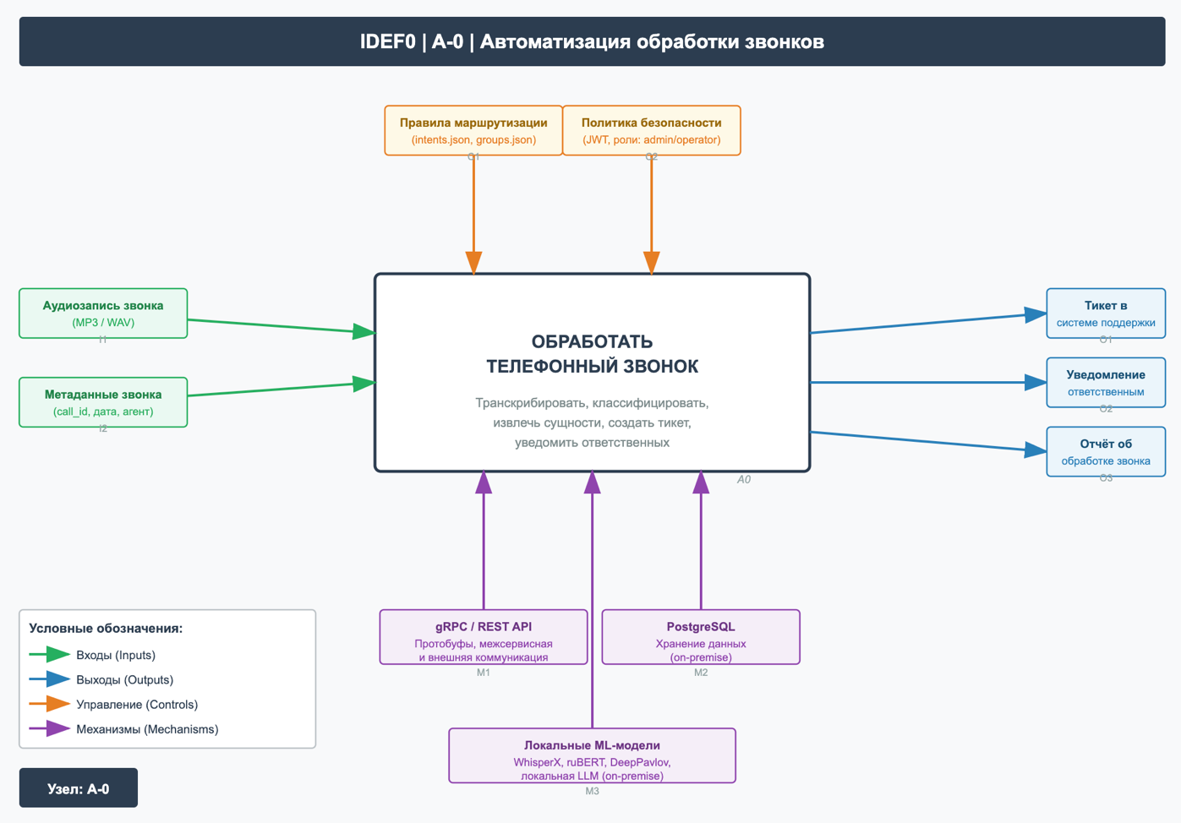
Рис. 1 – Контекстная диаграмма нулевого уровня

Диаграмма отображает систему как единый функциональный блок «Обработать телефонный звонок» и описывает ее взаимодействие с внешней средой

Входные стрелки
Входные стрелки на общей контекстной диаграмме обозначают входную информацию для всей системы. На диаграмме они расположены слева и включают в себя:
            - Аудиозапись звонка (mp3/ogg/wav)
Первичный входной ресурс системы – аудиофайл в формате mp3, ogg или wav, содержащий запись телефонного разговора между оператором и клиентом. Аудиозапись является обязательным условием запуска процесса обработки: без нее выполнение функции невозможно. Файл поступает в систему через HTTPS интерфейс оркестратора в теле запроса.
            - Метаданные звонка (call_id, дата, агент)
Структурированный набор атрибутов, сопровождающих аудиозапись: уникальный идентификатор звонка в системе телефонии, используемой компанией, дата и время его совершения, идентификатор оператора (агента). Метаданные используются для идентификации звонка внутри тикет-системы.

Выходные стрелки
Выходные стрелки на общей контекстной диаграмме обозначают всю информацию, выходящую из системы во внешнюю среду. Стрелки на диаграмме расположены справа и включают в себя:
- Тикет в системе поддержки
Структурированная заявка (тикет), сформированная по результатам обработки звонков и размещенная во внешней тикет-системе. Тикет содержит автоматически сгенерированный заголовок и описание (резюме разговора), приоритет, назначенное подразделение, а также, в некоторых случаях, извлеченные из диалога сущности. Является основным результирующим артефактом работы системы.
- Уведомление ответственным
Сообщение, направляемое ответственным сотрудникам или подразделениям по одному или нескольким каналам связи (электронная почта, корпоративный чат, системный журнал). Уведомление информирует о создании нового тикета и содержит ключевые атрибуты обращения. Обеспечивает оперативное реагирование без необходимости мониторинга тикет-системы вручную.
- Отчет об обработке звонка
Запись о факте и результате обработки конкретного звонка, сохраняемая в базе данных системы. Содержит итоговые данные по всем этапам пайплайна: статус транскрибации, цель звонка, уровень уверенности модели, перечень извлеченных сущностей, идентификатор созданного тикета и временные метки. Служит для последующего аудита, аналитики и формирования управленческой отчетности.

Управляющие стрелки
Стрелки управления на общей контекстной диаграмме обозначают управляющую информацию для системы. На диаграмме они расположены сверху и включают в себя:
- Правила маршрутизации.
Конфигурационные файлы, задающие логику классификации звонков: перечень возможных целей с примерами и ключевыми словами (intents.json), а также соотнесение целей с подразделениями-получателями (groups.json). Управляют поведением модуля классификации, определяя, к какому отделу будет назначено обращение.

- Политика безопасности
Совокупность правил разграничения доступа к системе. Включает механизм аутентификации на основе JSON Web Token (JWT Token) и двухуровневую ролевую модель: operator (отправка запросов на обработку и корректировка результатов) и admin (управление конфигурацией и моделями). Контролирует, какие действия допустимы для каждого класса пользователей.

Стрелки механизма
Стрелки механизма на общей контекстной диаграмме обозначают то, что обеспечивает работу всей системы. Стрелки механизма на диаграмме расположены снизу и включают в себя:
- gRPC / протобуфы
Технологическая инфраструктура межсерверного взаимодействия. Все внутренние сервисы системы обмениваются данными по протоколу gRPC с использованием бинарной сериализации Protocol Buffers. Обеспечивает высокую производительность, строгую типизацию контрактов и независимость от языка реализации сервисов.
- PostgreSQL
Реляционная система управления базой данных, используемая для долгосрочного хранения данных системы: тикеты, пользователи, журналы аудита. Обеспечивает целостность данных, поддержку транзакций и возможность аналитических запросов по истории обработки звонков. Развернута локально в инфраструктуре организации.
- Локальные модели ML
Совокупность предобученных моделей машинного обучения, развернутых в инфраструктуре организации без подключения к внешним сервисам. Все вычисления выполняются внутри организации, что исключает утечку персональных данных клиентов в интернет.

Модель основных функциональных процессов
На следующем этапе работы была проведена декомпозиция общей контекстной диаграммы на функциональные процессы (рисунок 2).
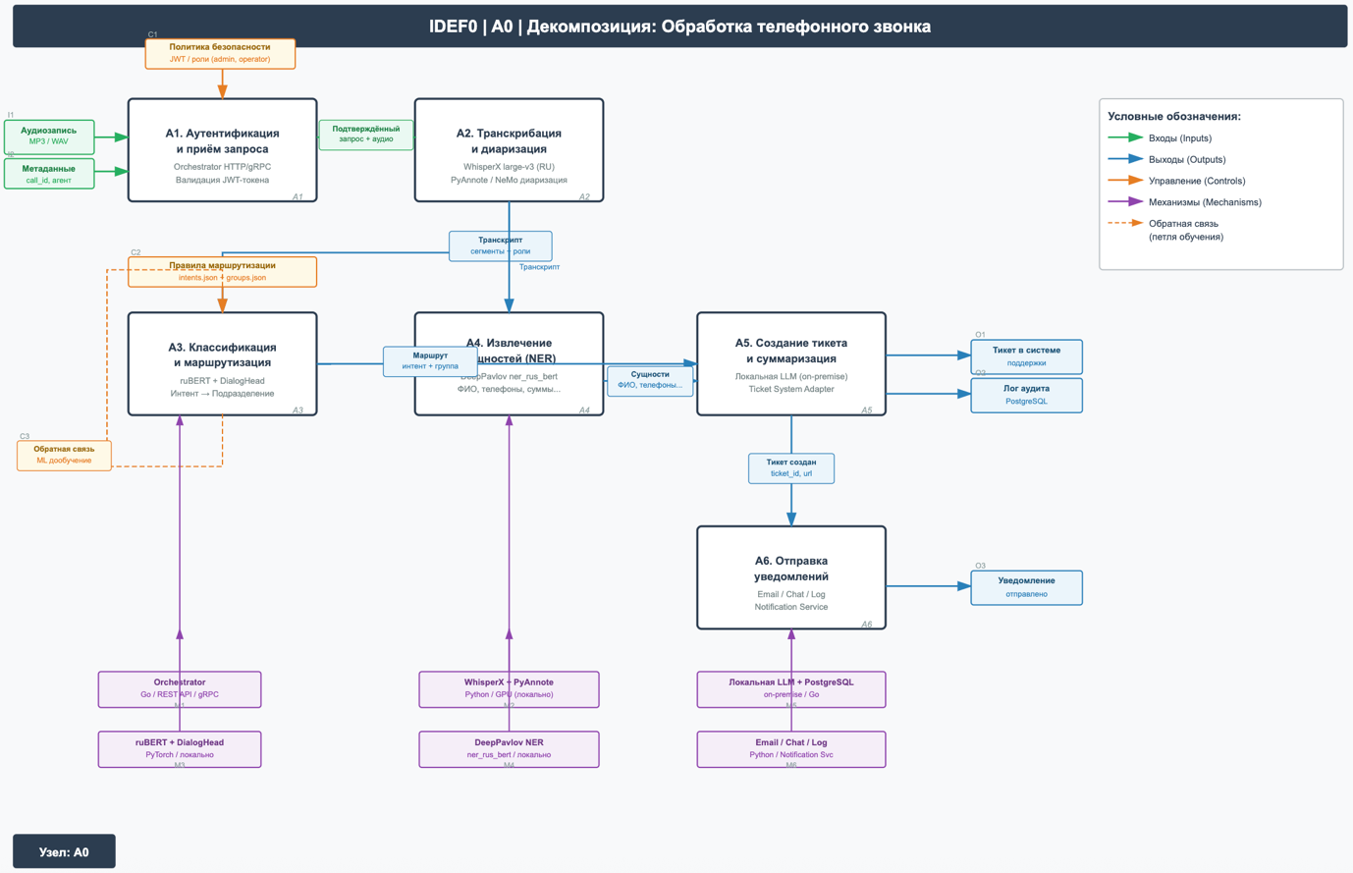
Рисунок 2. – Декомпозиция первого уровня общей контекстной диаграммы.

Внешние входные стрелки включают в себя:
- Аудиозапись → A1
Аудиофайл поступает на вход блока аутентификации через REST API. На данном этапе выполняется лишь валидация формата и размера файла; содержательная обработка не производится.
- Метаданные → A1
Атрибуты звонка поступают совместно с аудиозаписью. Проверяется на корректность и после аутентификации передаются оркестратору для начала процесса обработки.
Внутренние стрелки:
A1 → A2 – Подтвержденный запрос + аудио
После успешной проверки JWT-токена и валидации входных данных оркестратор передает аудиофайл и метаданные звонка в сервис транскрибации по внутреннему каналу gRPC.
A2 → A3 – Транскрипт (сегменты диалога + роли участников)
Результат транскрибации: структурированный объект, содержащий последовательность текстовых сегментов с временными метками, идентификаторами говорящего и назначенными ролями (агент / звонящий). Передается в блок классификации для определения цели звонка.
А2 → А4 – Транскрипт
Тот же объект параллельно отправляется в блок извлечения сущностей (NER). Разделение потока позволяет выполнять классификацию (А3) и извлечение сущностей (А4) независимо, сокращая общее время обработки
А3 → А5 – Маршрут (цель звонка + группа)
Результат классификации: идентификатор цели звонка, числовой показатель уверенности модели (0-1), приоритет обращения и код назначенного подразделения. Используется блоком А5 для корректного заполнения полей тикета.
А4 → А5 – Сущности (ФИО, телефоны, суммы…)
Структурированный список именованных сущностей в формате JSON, извлеченных из транскрипта: имена участников, номера телефонов, адреса электронной почты, номера заказов, денежные суммы, даты. Для каждой сущности указываются тип, значение, уверенность и контекст. Используется для обогащения тикета.
А5 → А6 – тикет создан (ticket_id, url)
Подтверждение успешного создания тикета: внутренний идентификатор в бд, внешний идентификатор в системе поддержки и URL для прямого доступа. Служит триггером для запуска блока уведомлений A6.

Внешние выходные стрелки
- Тикет в системе поддержки (из А5)
Созданная заявка в системе управления обращениями. Архитектура предусматривает подключение различных систем через унифицированный интерфейс TicketSystemAdapter.
- Лог аудита (из А5)
Запись о результате обработки, сохраняемая в локальной базе данных PostgreSQL. Содержит все параметры пайплайна и является источником данных для аналитики и аудита.
- Уведомление отправлено (из А6)
Подтверждение доставки уведомлений по всем сконфигурированным каналам. Для каждого канала фиксируется статус доставки, адресат и описание ошибки при ее наличии. Является финальным результатом работы системы.

Управляющие стрелки
- Политика безопасности → А1
Правила аутентификации и авторизации, применяемые при приеме запроса. Определяют допустимые алгоритмы подписи токена, время его жизни и перечень разрешенных операций для каждой роли. Любой запрос, не соответствующий политике, отклоняется на этапе А1.
- Правила маршрутизации (intents.json + groups.json) → А3
Конфигурация классификатора: описания возможных целей звонков, обучающие примеры и маппинг на подразделения. Изменение конфигурации отражается на поведении блока А3.
- Обратная связь / ML дообучение → А3
Петля адаптивного обучения: корректирующая обратная связь от операторов фиксирвется в файле routing_feedback.jsonl и используется для дообучения классификационной модели. Пунктирное исполнение отражает асинхронный, непостоянный характер данного потока – обратная связь поступает не в каждом цикле обработки.
Механизмы
- Оркестратор → A1
Точка входа и координирующий механизм блока А1. Реализован на языке Go, принимает запросы по REST API и gRPC, последовательно вызывает downstream-сервисы и агрегирует итоговый результат.
- WhisperX + PyAnnote → A2
Вычислительный стек блока транскрибации. Все компоненты развернуты локально: WhisperX (модель Large-v3) выполняет распознавание речи, PyAnnote – диаризацию. GPU используется при наличии (при отсутствии используется ЦП)
- ruBERT → А3
Модельный стек классификатора. Базовая модель формирует семантические эмбеддинги. DialogTransformerHead учитывает ролевую принадлежность реплик. Все веса хранятся локально, внешние запросы не производятся
- DeepPavlov NER / ner_rus_nert → A4
Инструментаьная база блока извлечения сущностей. Предобученная модель ner_rus_bert выполняет токен-классификацию. Для детерминированных типов сущностей (телефоны, email) применяются регулярные выражения. Модель развернута локально.
- Локальная LLM + PostgreSQL / on-premise → A5
Исполнительные ресурсы блока создания тикета. Вместо облачного API используется локально развернутая языковая модель (on-premise) для генерации резюме разговора. PostgreSQL обеспечивает персистентное хранение тикетов. Передача персональных данных за пределы инфраструктуры исключена.
- Email / Chat → A6
Каналы и исполнительная среда блока уведомлений. Расширяемая архитектура обработчиков: каждый канал реализован как отдельный подключаемый модуль. Доставка осуществляется параллельно, результат каждой попытки фиксируется независимо.

Декомпозиция функциональных процессов

Основные функциональные требования к разрабатываемой подсистеме на базе телефонных обращений
Было выделено 5 основных функциональных требований к разрабатываемой подсистеме:
- Подсистема должна иметь доступ ко входящим звонкам и фиксировать их в базе данных с учетом требований безопасности ПД;
- Подсистема должна осуществлять автоматическую транскрибацию речи в текст, включая предобработку аудиозаписей;
- Подсистема должна автоматически определять цель звонка и приоритет телефонной заявки в контексте бизнес-процессов конкретного предприятия;
- Подсистема должна обеспечивать автоматическую регистрацию заявки в связанной тикет-системе;
- Подсистема должна уведомлять исполнителя о назначенном на него обращении.

Методы автоматической классификации обращений клиентов

Правила и экспертные системы
Одним из первых подходов к автоматической классификации обращений клиентов стали методы, основанные на правилах и экспертных системах. Данные решения строятся на формализации знаний предметной области в виде набора логических правил, шаблонов и эвристик, разработанных экспертами. Классификация обращения в этом случае осуществляется путем сопоставления текста запроса с заранее определенными ключевыми словами, лексическими конструкциями или логическими условиями. Теоретически ответ должен однозначно соответствовать одной категории, но на практике соответствие часто неоднозначно – и именно это делает классификацию таким способом сложной задачей.
Для простых ответов часто используют словарь соответствий «фраза → код». Однако существуют более сложные задачи классификации – на основе большого числа переменных, часто полученных в ходе несценарного диалога. Это и есть пример rule-based подхода, очень близкого по духу к экспертным системам. Оценка таких систем обычно делается по двум метрикам:
- Доля случаев, которые система вообще кодирует,
- Точность/согласие с «истинными кодами».
Основная проблема rule-based подхода в том, что она не учитывает семантику слов и не работает с естественным языком, что делает его неэффективным при работе с неоднородными и неконтролируемыми данными [].
Экспертная система – это ПО, которое рассуждает о проблеме как человек-эксперт, применяя знания предметной области и диагностические стратегии. Экспертные системы применялись в множестве отраслей и есть примеры, где они повышали производительность и качество в задачах. Типичные классы задач для экспертных систем: диагностика, классификация, планирование, конфигурация, мониторинг, проектирование.
Знания в экспертных системах обычно представляют как IF-THEN правила.
Основные компоненты:
- База знаний,
- Механизм вывода,
- Рабочая память/контекст для фактов.
Проблема: знания нужно извлечь из эксперта. Это делает инженер знаний, который интервьюирует/наблюдает эксперта и формализует знания в правила. Это итеративный процесс и главное «бутылочное горлышко» разработки и применения экспертных систем [].

Машинное обучение
Экспоненциальный рост объема текстовых данных создает высокие затраты хранения, высокие вычислительные издержки и сложность обработки неструктурированного текста. При больших объемах данных число IF-THEN правил для классификации стремительно возрастает и требует более тщательной формализации, что приводит к усложнению архитектуры и снижению ее устойчивости.
Искусственный интеллект позволяет моделировать интеллектуальное человеческое поведение, такое как обучение и принятие решений. Это становится возможным благодаря вычислительным алгоритмам из области машинного обучения. В частности, одной из областей применения искусственного интеллекта является автоматическая классификация текста. В отличие от экспертных систем, методы машинного обучения формируют модель классификации на основе обучающей выборки размеченных обращений. Вместо явного перечисления признаков категории алгоритм самостоятельно определяет статистически значимые зависимости между признаками текста и целевыми классами []. Методы машинного обучения показывают себя более эффективными по сравнению с rule-based подходом и использованием экспертных систем.
Процесс текстовой классификации включает несколько этапов. На предварительной стадии осуществляется предобработка текста: очистка от служебных символов, нормализация, токенизация, лемматизация, удаление стоп-слов. Далее текст переводится в числовое представление, поскольку алгоритмы машинного обучения работают исключительно с векторами признаков. Наиболее распространенными способами векторизации являются:
- Bag-Of-Words (мешок слов)
- TF-IDF (Term Frequency – Inverse Document Frequency)
- N-граммные модели
Такие методы позволяют представить каждый документ в виде вектора фиксированной размерности, отражающего частотные характеристики слов или их сочетаний.

Naïve Bayes
Наивный Байесовский классификатор представляет собой вероятностную модель, основанную на теореме Байеса и предположении условной независимости признаков. Несмотря на упрощающее допущение о независимости слов в тексте, данный метод демонстрирует высокую эффективность при решении задач классификации текста.
Ограничением является предположение о независимости слов в тексте, упомянутое в предыдущем абзаце, которое в реальном тексте выполняется крайне редко.

Метод опорных векторов (Support Vector Machine, SVM)
Наиболее популярным классическим методом текстовой классификации является метод опорных векторов. Его задача заключается в поиске гиперплоскости, максимально разделяющей классы в пространстве признаков. Алгоритм стремится максимизировать зазор (margin) между классами, что способствует хорошей обобщающей способности модели.
SVM особенно эффективен при работе с:
· Высокоразмерными признаковыми пространствами;
· Разреженными векторами;
· Небольшими и средними по объему датасетами.

Метод k-ближайших соседей (KNN)
Алгоритм k-ближайших соседей – это непараметрический метод обучения с учителем, который использует близость объектов для классификации или прогнозирования принадлежности отдельной точки данных к определенной группе. В задачах классификации метка класса присваивается по принципу голосования – выбирается та метка, которая чаще всего встречается среди соседей рассматриваемой точки. [].

Метод случайный лес (Random Forest, RF)
Random Forest – это широко используемый алгоритм машинного обучения, сутью которого является объединение результатов множества деревьев решений, чтобы получить единый итоговый прогноз. Каждое дерево решений внутри случайного леса строится на случайных подмножествах данных, и каждое отдельное дерево обучается на части всего набора данных. [].

Глубинное обучение и NLP-модели
В отличие от классических подходов, глубокое обучение (deep learning):
- Обучает представления признаков автоматически,
- Работает в режиме end-to-end,
- Лучше выявляет скрытые закономерности,
- Обладает высокой переносимостью между задачами.
В последние годы глубокое обучение стало основной парадигмой в задаче классификации текста [].

Модели на основе RNN
Модели на основе рекуррентных нейронных сетей (RNN) рассматривают текст как последовательность слов и предназначены для захвата зависимостей между словами и структуры текста при классификации.
Среди множества вариантов RNN наиболее популярной архитектурой является Long Short-Term Memory (LSTM), разработанная для более эффективного захвата долгосрочных зависимостей. LSTM решает проблему исчезающих и взрывающихся градиентов, характерную для стандартных RNN, за счет введения ячейки памяти, способной сохранять значения на произвольных временных интервалах, а также трех управляющих ворот, которые регулируют поток информации в ячейку памяти и из нее [].

Модели на основе CNN
Сверточные нейронные сети (CNN) широко применяются в задачах компьютерного зрения. Однако в последние годы они также успешно были адаптированы для обработки естественного языка и классификации текста.
В задачах NLP текст обычно представляется в виде последовательности слов, каждое из которых преобразуется в вектор фиксированной размерности с помощью эмбеддингов. В результате текст представляется как матрица, где каждая строка соответствует векторному представлению слова.
Сверточные фильтры применяются к этой матрице для извлечения локальных признаков, таких как n-граммы. Фильтры скользят по тексту и выявляют значимые шаблоны (например, ключевые фразы), которые затем используются для классификации.

Механизм внимания и модели на основе трансформеров
Механизм внимания был впервые предложен для задач машинного перевода с целью позволить модели фокусироваться на наиболее релевантных частях входной последовательности при генерации выходной последовательности.
В контексте классификации текста механизм внимания используется для присвоения различных весов словам или фрагментам текста в зависимости от их важности для предсказания класса.
В традиционных RNN или LSTM выход последнего скрытого состояния часто используется как представление всего предложения или документа. Однако это может быть неэффективным для длинных текстов, поскольку важная информация может находиться в начале или середине последовательности.
Механизм внимания решает эту проблему, вычисляя взвешенную сумму всех скрытых состояний, где веса определяются функцией внимания. Таким образом, модель может динамически выбирать наиболее релевантные слова.
Self-attention (самовнимание) стал особенно популярным после появления архитектуры трансформер, где каждый элемент последовательности может напрямую взаимодействовать с любым другим элементом.
Self-attention вычисляет представление каждого токена, учитывая все остальные токены последовательности.
Для каждого входного токена вычисляются три вектора:
- Query (Q)
- Key (K)
- Value (V)
Внимание вычисляется как:
$$Attention\left(Q, K, V\right)=softmax\left(\frac{QK^{T}}{\sqrt{d_{k}}}\right)V$$
Где $d_{k}$ – размерность ключей, а softmax нормализует веса. Таким образом модель определяет, какие токены наиболее важны для текущего токена.
Трансформер состоит из двух основных частей:
- Энкодер
- Декодер
В задачах классификации текста обычно используется только энкодер.
Вместо одного механизма внимания трансформер использует несколько «голов» внимания. Каждая голова обучается независимо и может захватывать различные типы зависимостей:
- Синтаксические,
- Семантические,
- Позиционные,
- Тематические.
Трансформер стал основой для создания крупных предобученных языковых моделей.
Начиная с 2018 года наблюдается рост числа крупных предобученных языковых моделей (Pre-trained Language Models, PLMs), основанных на Transformer. По сравнению с более ранними моделями контекстуализированных эмбеддингов, основанными на CNN [81] или LSTM [82], Transformer-базированные PLMs используют значительно более глубокие архитектуры (например, 48-слойные Transformers [83]) и предобучаются на существенно больших текстовых корпусах для изучения контекстных представлений текста путём предсказания слов с учётом их контекста. Эти PLMs затем дообучаются (fine-tuned) с использованием меток, специфичных для задачи, и достигают новых state-of-the-art результатов во многих прикладных задачах NLP, включая классификацию текста. Несмотря на то что предобучение является обучением без учителя, этап дообучения представляет собой обучение с учителем.
PLMs можно разделить на две категории: автрорегрессивные и автоэнкодерные модели. Одной из первых автрорегрессивных PLM является OpenGPT [83, 84] — однонаправленная модель, которая предсказывает текстовую последовательность слово за словом слева направо (или справа налево), причём предсказание каждого слова зависит от предыдущих предсказаний. Архитектура OpenGPT состоит из 12 слоёв блоков Transformer, каждый из которых включает модуль маскированного multi-head attention, за которым следуют слой нормализации и позиционно-зависимый feed-forward слой. OpenGPT может быть адаптирована для прикладных задач, таких как классификация текста, путём добавления линейных классификаторов, специфичных для задачи, и последующего дообучения с использованием соответствующих меток.
Один из наиболее широко используемых предобученных языковых моделей автоэнкодерного типа (autoencoding PLMs) — это BERT. В отличие от OpenGPT, который предсказывает слова на основе предыдущих предсказаний, BERT обучается с использованием задачи masked language modeling (MLM), при которой случайным образом маскируются некоторые токены в текстовой последовательности, после чего модель независимо восстанавливает замаскированные токены, опираясь на векторные представления, полученные двунаправленным Transformer.
Существует множество работ, направленных на улучшение BERT. RoBERTa [85] является более устойчивой моделью по сравнению с BERT и обучается на значительно большем объёме данных. ALBERT [86] снижает потребление памяти и увеличивает скорость обучения BERT. DistillBERT [87] использует метод дистилляции знаний на этапе предобучения, что позволяет уменьшить размер BERT на 40%, сохранив 99% его исходных возможностей и ускорив инференс на 60%. SpanBERT [88] расширяет BERT для более эффективного представления и предсказания текстовых фрагментов. В основном, перечисленные модели обучены на корпусе из англоязычных данных, но существует так же BERT, предобученный компанией DeepPavlov на корпусе из русскоязычных материалов, что позволяет использовать его применительно к классификации русского текста.
BERT и его варианты были дообучены для различных задач NLP, включая вопросно-ответные системы (QA) [89], классификацию текста [90] и задачу вывода логического следования (NLI) [91, 92].

Ансамблевые модели
В последние годы одним из наиболее популярных направлений в классическом машинном обучении стали методы ансамблевого обучения. Эти методы основаны на объединении нескольких моделей для повышения точности предсказаний.
Наиболее известные подходы включают:
- Bagging, например Random Forest
- Boosting, например XGBoost
- Voting ensembles
Ансамбли помогают уменьшить переобучение, особенно когда модели достаточно разнообразны и способны улавливать разные закономерности в данных []. Основная идея таких методов заключается в обучении нескольких моделей на одном датасете и последующем объединении их прогнозов.
Согласно исследованию Paramesh et al. (2018), использование ансамблевых методов классификации позволяет повысить точность автоматической классификации заявок службы поддержки. Например, применение bagging для дерева решений увеличило точность модели с 90,60 % до 92,04 %, что соответствует приросту 1,44 % по сравнению с базовым классификатором.
Аналогичные результаты приводятся и в других исследованиях: объединение нескольких классических алгоритмов машинного обучения в ансамбль позволяет повысить точность классификации, обеспечивая прирост до 2,2% [] по сравнению с наиболее устойчивыми отдельными моделями, применяемыми в задачах классификации.
В исследовании [] отмечается, что применение модели BERT в ансамблевой архитектуре позволяет обеспечить прирост точности классификации (метрика accuracy) до 0,84%. В работе применялось три независимые модели BERT, после чего было проведено объединение предсказаний через голосование большинства.

Анализ существующих решений и сформированных функциональных требований к подсистеме тикет-системы
На отечественном рынке представлено достаточно большое количество решений, но в России тикет-системы только начинают набирать свою популярность. Чаще всего тикет-системы входят в состав ПО Service Desk как модуль, а не поставляются в отдельном виде. Также стоит отметить, что анализ существующих решений на рынке осложняется ограниченным доступом к зарубежным источникам.
В рамках анализа существующих тикет-систем были выделены следующие критерии оценки:
- Поддержка телефонного канала приема заявок;
- Автоматическое создание тикета по звонку;
- Интеллектуальная классификация обращений;
- Автоматическая маршрутизация;
- Интеграционные возможности (API).

SimpleOne
SimpleOne – платформа, включающая в себя функционал тикет-системы для обработки заявок.
Было выявлено, что в SimpleOne нет прямого механизма для автоматической обработки принятых заявок посредством телефонного звонка. В системе существует возможность автоматического создания записи типа “звонок”, реализуемая посредством интеграции с внешними сервисами телефонии. Однако оператору необходимо вручную заполнять все соответствующие поля: тема, статус, направление, описание и т.д.
Телефонный канал в SimpleOne остается недостаточно автоматизированным, отсутствует встроенный функционал интеллектуальной обработки телефонных обращений.

Класс365
Решение “Класс365” представляет собой CRM-систему, в функционал которой интегрирован модуль тикетной поддержки.
Платформа поддерживает интеграции с IP-телефонией и предоставляет API для использования. По каждому звонку отображается следующая информация: тип звонка (входящий, исходящий, пропущенный), дата, время, продолжительность, откуда, куда и описание. Оператор телефонии имеет возможность редактирования поля описания звонка.
В ходе анализа выявлено, что телефонные обращения не преобразовываются в тикеты автоматически. Система лишь открывает карточку клиента из базы данных при звонке, после чего менеджер вручную регистрирует обращение.

Naumen Service Desk
В ходе анализа было обнаружено то же ограничение, что и в системах, рассмотренных ранее: несмотря на наличие интеграции с IP-телефонией и возможность автоматической регистрации звонков в системе, автоматизация их обработки реализована поверхностно. Система позволяет связать звонок с тикетом и сохранять аудиозаписи, но создание полноценной заявки по звонку (в том числе классификация, маршрутизация и описание содержания звонка) требует действий оператора. Это оставляет проблему неавтоматизированного телефонного канала, характерную и для других рассмотренных решений.

OkDesk
OkDesk – облачная тикет-система.
Система может быть интегрирована с автоматической телефонной станцией (АТС). Несмотря на поддержку интеграций с автоматическими телефонными станциями, система обладает всего одной конечной точкой REST API, позволяющей создать запись в базе данных о звонке. Запись содержит формы, описывающие длительность звонка, телефоны участников, запись телефонного разговора (необязательное поле). Отметим, что в механизме данной тикет-системы нет встроенных триггеров маршрутизации: звонок не классифицируется по типу проблемы, приоритету или назначенной группе. Отсутствует поле, предназначенное для описания звонка.

ITSM365
В документации ITSM365 крупную часть составляет интеграция с IP-телефонией. Для интеграции с телефонией, в ПО реализован специальный модуль CTI (Customer Telephony Integration).
ITSM365 обладает возможностью выполнения “скриптов правил обработки звонков”.
Момент запуска скрипта зависит от типа подключения к сервису IP-телефонии. В системе есть возможность написать новый скрипт, или редактировать уже существующие.
Однако в системе встречаются все те же ограничения – нет автоматического определения цели звонка, присвоения приоритета и назначения ответственной группы.

Обоснование необхолимости разработки
Система | Телефонный канал приема обращений | Авто-создание тикета | Интеллектуальная классификация | Авто-маршрутизация | API
SimpleOne | + | - | - | - | +
ITSM365 | + | - | - | - | +
OkDesk | + | - | - | - | +
Naumen Service Desk | + | - | - | - | +
Класс365 | + | - | - | ± | +

Как видно из итоговой таблицы, все системы поддерживают телефонный канал приема обращений посредством интеграции с сервисами телефонии, а также предоставляют API для взаимодействия с внешними информационными системами. Однако, автоматическое создание тикета во всех случаях ограничивается фиксацией факта звонка в системе. В рассмотренных системах отсутствует интеллектуальная классификация, маршрутизация, и определение приоритета поступившей заявки. Таким образом, полный цикл автоматизации от приема звонка до структурированного тикета и назначенного исполнителя – в существующих решениях отсутствует, что обосновывает необходимость разработки подсистемы, удовлетворяющей сформулированным функциональным требованиям.

Выводы по главе
По результатам анализа, можем сформулировать конечные цели и задачи для дальнейшей работы:
Цель работы - разработка подсистемы тикет-системы для автоматизации обработки телефонных заявок клиентов с поддержкой интеллектуальной классификации и интеграции в существующую инфраструктуру службы поддержки.
Для достижения поставленных целей были сформулированы следующие задачи:
- Провести детальный анализ бизнес-процессов службы поддержки, связанных с телефонными обращениями.
- Исследовать возможные способы автоматизации и возможности внедрения различных технологий в механизм приема телефонных обращений
- Сформулировать требования к функционалу подсистемы.
- Исследовать возможности интеграции подсистемы с существующими отечественными решениями (SimpleOne, Naumen Service Desk, ITSM365 и др.)
- Разработать архитектуру подсистемы с использованием современных технологий
- Реализация прототипа подсистемы и тестирование ее на реальных сценариях работы службы поддержки
- Оценка эффективности внедрения по ключевым показателям (время регистрации тикета, скорость реакции, количество потерянных обращений.

2.ПРОЕКТИРОВАНИЕ ПОДСИСТЕМЫ

Переход от функциональных требований и моделей подсистемы к моделям архитектуры и требованиям к архитектурным элементам системы

Модель среды функционирования системы на базе методологии DFD (модель нулевого) уровня

Декомпозиция модели на основные архитектурные элементы и их взаимодействие

Требования к подсистеме
В этом разделе описаны требования к проектируемой подсистеме. Подсистема предназначена для автоматической обработки входящих телефонных обращений, их транскрибации и классификации по типу проблемы, а также приоритету.

Функциональные требования к реализации всей системы (верхний уровень)
Были выделено 5 основных требований к разрабатываемой подсистеме:
- Подсистема должна иметь доступ ко входящим звонкам и фиксировать их в базе данных с учетом требований безопасности ПД;
- Подсистема должна осуществлять автоматическую транскрибацию речи в текст, включая предобработку аудиозаписей;
- Подсистема должна автоматически определять цель звонка и приоритет телефонной заявки в контексте бизнес-процессов конкретного предприятия;
- Подсистема должна обеспечивать автоматическую регистрацию заявки в связанной тикет-системе;
- Подсистема должна уведомлять исполнителя о назначенном на него обращении.

Функциональные требования к реализации основных элементов системы

Требования к приему и верификации запроса
- Система должна обеспечивать прием телефонных обращений в виде аудиофайлов форматов mp3, ogg и wav;
- Система должна выполнять аутентификацию пользователя;
- Система должна выполнять проверку прав доступа пользователя в соответствии с назначенной ролью;
- Система должна выполнять валидацию входного аудиофайла по формату, целостности и допустимому размеру;
- Система должна формировать валидированный запрос на обработку звонка.

Требования к транскрибации телефонного разговора
- Система должна выполнять автоматическое распознавание речи из аудиозаписи телефонного разговора;
- Система должна выполнять разделение реплик участников разговора;
- Система должна формировать структурированный транскрипт, содержащий текстовые сегменты, временные метки и идентификаторы говорящих;
- Система должна сохранять статус выполнения транскрибации для последующего контроля и аудита.

Требования к анализу содержания звонка
- Система должна определять цель телефонного обращения на основании сформированного транскрипта;
- Система должна вычислять уровень уверенности модели классификации для определенной цели обращения;
- Система должна определять приоритет обращения;
- Система должна выполнять маршрутизацию обращения в соответствующее подзразделение на основании правил маршрутизации;
- Система должна извлекать из транскрипта именованные сущности, включая фамилии, имена и другие значимые атрибуты, которые представляют собой персональные данные клиентов;
- Система должна обеспечивать нормализацию и объединение извлеченных сущностей, в том числе удаление дублирующихся значений;
- Система должна формировать структурированный набор параметров обращения, используемый на этапе создания тикета.

Требования к анализу содержания звонка
- Система должна формировать заголовок тикета на основе содержания телефонного обращения;
- Система должна формировать краткое описание или резюме разговора;
- Система должна использовать результаты классификации и извлечения сущностей для автоматического заполнения полей тикета;
- Система должна создавать тикет во внешней системе поддержки через унифицированный интерфейс взаимодействия;
- Система должна получать и сохранять идентификатор созданного тикета и ссылку на него во внешней системе;
- Система должна обеспечивать регистрацию результата обработки звонка даже в случае возникновения ошибок на отдельных этапах пайплайна.

Требования к уведомлению ответственных лиц
- Система должна формировать уведомление на основе данных созданного тикета;
- Система должна поддерживать отправку уведомлений не менее чем по электронной почте и в корпоративный чат (для чатов, поддерживающих REST API запросы);
- Система должна фиксировать результат отправки уведомления по каждому каналу доставки;
- Система должна сохранять информацию об ошибках уведомлений при их возникновении.

Требования к хранению результатов и аудиту
- Система должна сохранять отчет об обработке каждого звонка в локальной базе данных;
- Отчет об обработке должен содержать сведения о входных данных, статусах выполнения этапов обработки, определенной цели обращения, извлеченных сущностях, созданном тикете и результатах отправки уведомлений;
- Система должна обеспечивать возможность последующего аудита результатов обработки звонков;
- Система должна обеспечивать накопления данных для последующего анализа качества работы моделей и корректировки правил маршрутизации.

Требования к хранению результатов и аудиту
- Система должна обеспечивать разграничение доступа пользователей в соответствии с ролевой моделью;
- Система должна выполнять обработку персональных данных внутри локальной инфраструктуры организации без передачи исходных данных и результатов обработки во внешние облачные сервисы;
- Система должна обеспечивать журналирование значимых операций, связанных с приемом запроса, обработкой звонка, созданием тикета и отправкой уведомлений.

Нефункциональные требования
1. Производительность:
- время классификации одного обращения не более 3 секунд (без учета длительности транскрибации);
- пропускная способность не менее 100 обращений в час;
2. Точность классификации
- F1-мера не ниже 80-85%, что соответствует отраслевым стандартам для NLP-систем.
3. Отказоустойчивость:
- наличие механизмов автоматического перезапуска в случае ошибок сервиса.
4. Масштабируемость:
- возможность горизонтального масштабирования по сервисам транскрибации и классификациию
5. Безопасность:
- соответствие корпоративным политикам хранения персональных данных;
- передача данных через HTTPS;
- аудит доступа к аудио и текстовым данным, получающимся в результате работы программы, в процессе работы, а так же на входе в программу.

Интеграционные требования:
Подсистема должна иметь возможность интеграции с:
- телефонной платформой, используемой компанией;
- корпоративной тикет системой.

Бизнес-процессы и сценарии использования

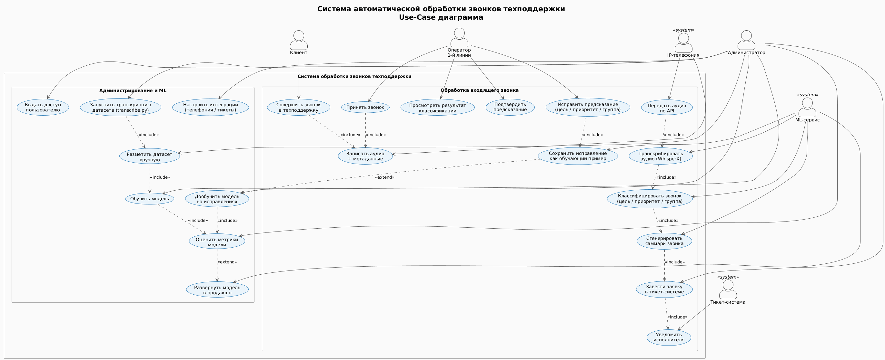

На рисунке представлена диаграмма основного бизнес-процесса разрабатываемой системы автоматизированной обработки телефонных заявок. Процесс охватывает полный жизненный цикл обращений – от момента инициализации звонка клиентом до создания тикета в системе поддержки и последующего дообучения модели на основе внесенных корректировок операторами. В процессе задействованы три категории участников: система ip-телефонии, оператор первой линии поддержки и администратор системы.
Процесс начинается с входящего звонка клиента, который принимается оператором первой линии поддержки через интегрированную систему IP-телефонии. По завершении разговора платформа автоматически, без участия оператора, передает аудиозапись и метаданные звонка (уникальный идентификатор, идентификатор агента, дату и время) в систему обработки посредством REST API. Такой подход исключает ручной этап передачи данных и обеспечивает автоматический запуск обработки сразу после завершения разговора.
На первом этапе автоматической обработки модуль обработки аудио выполняет нормализацию аудиосигнала и его конвертацию в формат WAV моно (один канал) с частотой дискретизации 16 кГц. Этот шаг необходим для приведения аудиоданных к единому формату, требуемому для модели автоматического распознавания речи, независимо от исходного формата и параметров записи, поступившей от телефонной платформы. Такая стандартизация в том числе позволяет избежать отклонений, связанных с параметрами аудиофайла, при обработке обращений.
Подготовленный аудиофайл передается в модуль автоматического распознавания речи на основе русскоязычной модели. Модуль выполняет распознавание речи с посегментным выравниваниям по фонемам, а также диаризацию – разбиение аудиопотока по говорящим с назначением ролей «агент» и «звонящий». Результатом является транскрипт с временными метками для каждого речевого сегмента.
Полученный транскрипт поступает в модуль обработки естественного языка, основанной на модели, обученной на корпоративном корпусе обращений в службу поддержки. Модель определяет цель звонка (категорию обращения), назначает приоритет и подразделение-исполнитель. Одновременно локально-развернутая большая языковая модель (on-premise LLM) генерирует краткое текстовое резюме разговора для включения в описание заявки.
По результатам классификации система оценивает уровень уверенности модели. Если значение достигает установленного порога, тикет создается автоматически: ему присваивается цель, группа и приоритет. После чего исполнителю направляется уведомление. Если уверенность ниже порога, тикет передается оператору первой линии для ручной верификации и валидации предсказания. В случае согласия с моделью тикет подтверждается и отправляется в связанную тикет-систему. При несогласии оператор вносит данные исправления: указывает верную группу, цель обращения или приоритет. Исправленные данные сохраняются в файл обратной связи, формируя датасет для последующего обучения модели. Таким образом, каждое расхождение между предсказанием модели и решением оператора становится обучающим примером.
Все результаты обработки – транскрипт, цель обращения, приоритет, выделенные сущности и корректировки оператора – сохраняются в реляционной базе данных, развернутой в инфраструктуре организации.
По мере накопления достаточного объема данных обратной связи, администратор системы инициирует цикл дообучения. Администратор, при необходимости, выполняет доразметку и валидацию собранного датасета, очистку от персональных данных, после чего запускает процедуру дообучения классификационной модели на новых данных. Обновленная модель проходит тестирование по основным метрикам (F1-score, точность классификации, precision, recall) и, в случае положительного влияния на качество классификации, разворачивается в продакшн-среде, замещая предыдущую версию.
Стоит отметить, что все вычислительные операции, включая инференс моделей автоматического распознавания речи и обработки естественного языка, а также работа локальной большой языковой модели выполняются исключительно в инфраструктуре организации без обращения к внешним сервисам. Данное архитектурное решение обусловлено требованиями законодательства Российской Федерации в области обработки персональных данных: аудиозаписи переговоров и связанные с ними сведения не передаются третьим лицам.

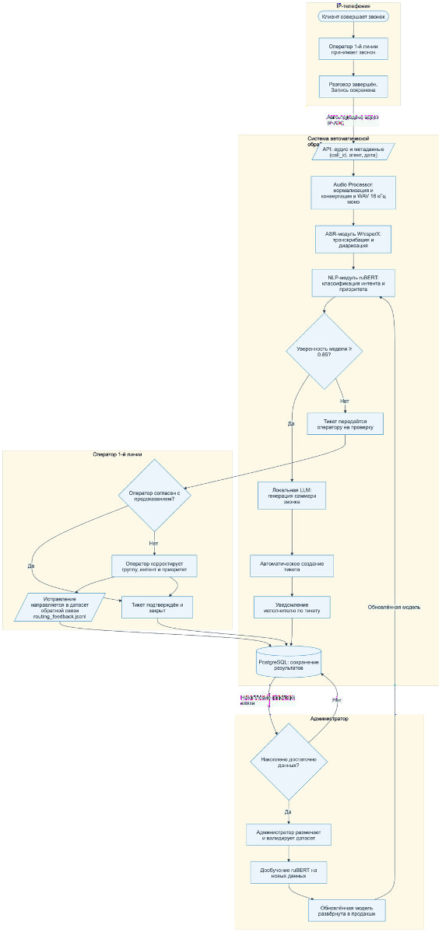
Рис – use-case диаграмма (сценарии использования)

Модель данных
База данных содержит две таблицы, развернутые в инфраструктуре организации. Таблица tickets – тикеты обращений. Каждая запись соответствует одному обработанному звонку и хранит полный результат работы пайплайна.
Табл. – таблица обращений
Поле | Тип | Описание
id | BIGSERIAL | Первичный ключ, генерируется автоматически
Ticket_id | VARCHAR(64) | Уникальный внутренний идентификатор тикета в системе
Call_id | VARCHAR(128) | Идентификатор звонка, связывающий тикет с обращением
title | TEXT | Заголовок тикета, сгенерированный локальной большой языковой моделью
description | TEXT | Описание сути звонка, сгенерированное локальной большой языковой модели
priority | VARCHAR(32) | Приоритет обращения: low, medium. high
Assignee_id | VARCHAR(128) | Идентификатор назначенного подразделения
Intent_id | VARCHAR(128) | Идентификатор определенной моделью цели обращения
Intent_confidence | DOUBLE PRECISION | Числовой показатель уверенности модели классификации (от 0 до 1)
Entities_json | JSON | Ивлеченные именованные сущности в формате JSON:имена, телефоны, организации
Created_at | TIMESTAMPTZ | Дата и время создания записи
Updated_at | TIMESTAMPTZ | Дата и время последнего обновления записи

Таблица users хранит учетные записи пользователей и обеспечивает работу механизма ролей в системе.
Табл. – сущность users – учетные записи пользователей
Поле | Тип | Описание
id | BIGSERIAL | Первичный ключ
Username | VARCHAR(64) | Уникальное имя пользователя для входа в систему
Password | VARCHAR(128) | Хэш пароля пользователя
Role | VARCHAR(16) | Роль пользователя: оператор или админ (проверяется ограничением CHECK)
Created_at | TIMESTAMPTZ | Дата регистрации учетной записи
Updated_at | TIMESTAMPTZ | Дата последнего изменения учетной записи

Система реализует двухуровневую ролевую модель. Роль operator предоставляет доступ к отправке запросов на эндпоинт обработки звонков и верификации предсказаний модели. Роль admin дополнительно предоставляет права на администрирование учетных записей и дообучение модели на собранной обратной связи от операторов.
Взаимодействие микросервисов осуществляется посредством сообщений. Ниже описаны основные сообщения.

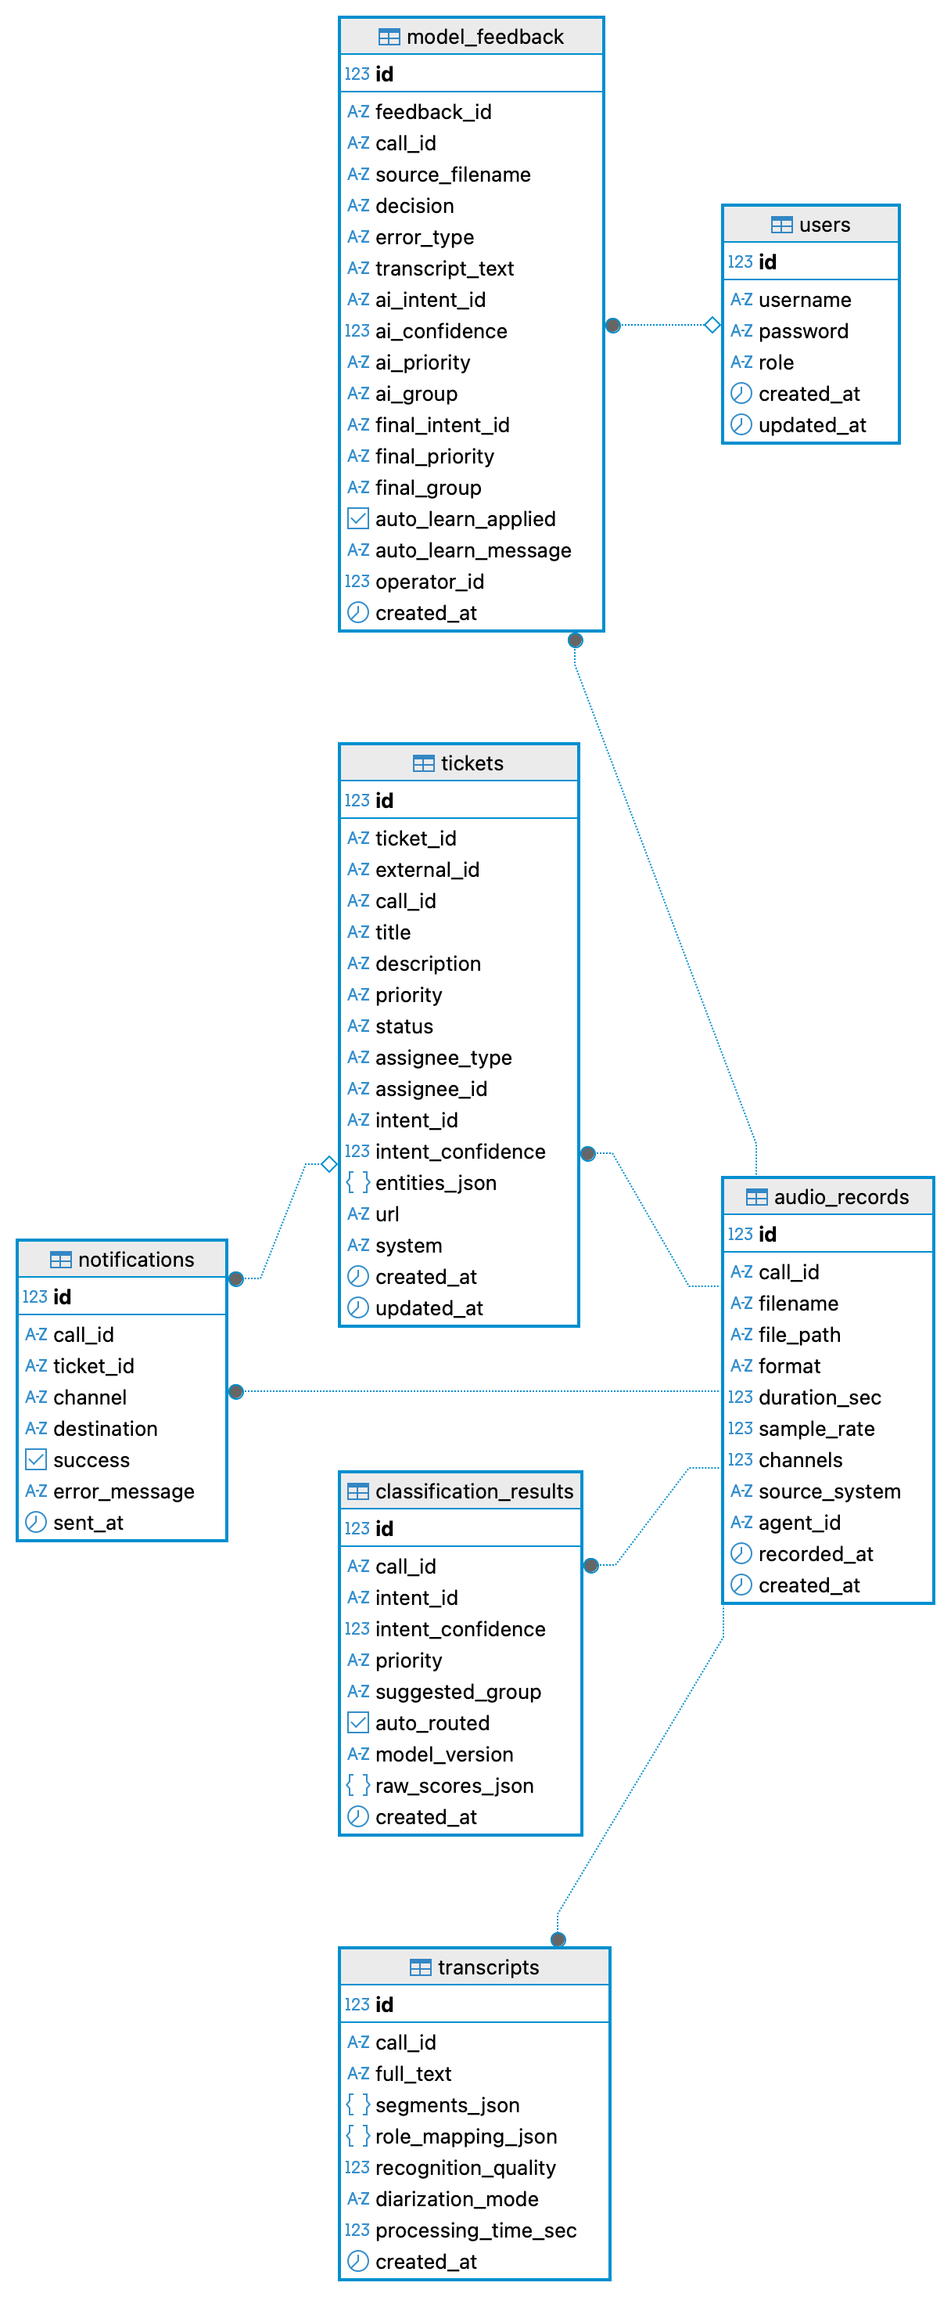

Выбор алгоритмов и моделей классификации телефонных обращений

Распознавание речи
Основное, на что необходимо полагаться при выборе системы автоматического распознавания речи – качество транскрибации. Наиболее широко используется метрика Word Error Rate (WER).
Показатель WER основан на расстоянии Левенштейна – минимальном числе операций замены, удаления и вставки, необходимых, чтобы преобразовать сгенерированный текст hyp в эталонный ref []. Однако WER, основанный на расстоянии редактирования строк, штрафует за все различия между выходом модели и эталонной расшифровкой.
Тесты показывают, что наиболее точные транскрипты по метрике WER достигаются при использовании нейронных сетей на основе архитектуры трансформер. Так, при обучении на датасете OpenSTT данными на русском языке, модель на основе архитектуры трансформер продемонстрировала более высокое качество на валидации телефонных разговоров – 33,5%, в сравнении с TDNN-F LF-MMI, CTC-Attention, RNN-transducer. Добавить про существующие решения на основе трансформер кроме виспера
Наиболее популярным открытым решением в области распознавания речи, с использованием нейронной сети на архитектуре трансформер, является OpenAI Whisper. Система построена на основе моделей нейронных сетей типа трансформер, система Whisper обрабатывает звук, преобразованный в mel-спектрограммы, стремясь к точной транскрипции и переводу речи.
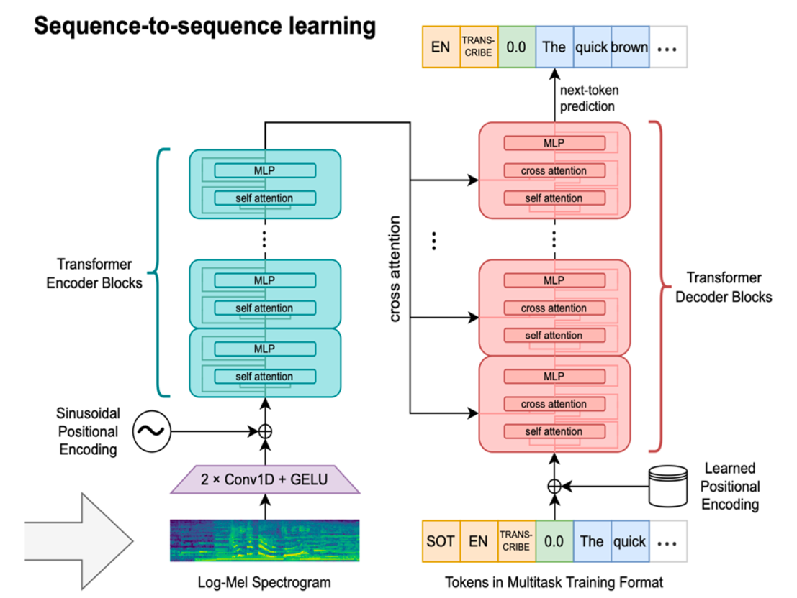
По результатам обзора технологий распознавания речи [], Whisper была признана самой точной моделью с наименьшим WER при транскрибации в сравнении с wav2vec 2.0 и Kaldi.
Модель была предобучена на 680000 часах разнообразных многоязычных данных, что позволяет понимать речь, записанную в шумной обстановке, расшифровывать акценты и оперировать техническими терминами без дополнительного дообучения.
Базовая модель Whisper large-v3 демонстрирует наилучшее качество распознавания русскоязычной спонтанной речи среди открытых моделей []. Ее основной недостаток – высокая длительность транскрибации. Тем не менее, она обладает высокой устойчивостью к телефонным шумам, характерным для записей IP-АТС, что является критически важным фактором для рассматриваемой задачи, поскольку сохранение качества транскрипции имеет приоритетное значение.
Оригинальная реализация Whisper имеет еще два принципиальных ограничения применительно к данной задаче: временны́е метки формируются с точностью до сегментов (~5–10 секунд), что недостаточно для диаризации; нет встроенного механизма разделения речи по говорящим. Для системы классификации обращений необходимо не только распознать текст, но и понять, какие реплики принадлежат оператору, а какие — клиенту, поскольку интент звонка определяется прежде всего по репликам клиента.
WhisperX решает обе проблемы: добавляет пословное выравнивание через wav2vec2 и интегрирует диаризацию через PyAnnote 3.1. Таким образом, WhisperX является расширением классического Whisper, сохраняющим то же качество распознавания.

Сбор и подготовка данных
Основной проблемой на начальном этапе разработки является получение датасета для дальнейшего обучения классификаторов, используемых для классификации звонков по различным категориям. Эффективность классификации телефонных обращений во многом зависит от качества и точности транскрибации звонков []. Источником данных для подсистемы служат аудиозаписи обращений клиентов и их транскрипты, полученные с использованием технологии автоматического распознавания речи (ASR).
- При подготовке датасета были использованы следующие практики:
- Корпус собирается и архивируется с согласия участников общения и соответствующих представителей языкового сообщества.
- Он содержит аудио и/или видеозаписи повседневного очного взаимодействия между несколькими участниками.
- Данные синхронизированы по времени на уровне реплик участников диалога, при этом каждая реплика соотнесена с конкретным участником разговора.
- Корпус транскрибирован таким образом, чтобы обеспечить доступ к лингвистическому содержанию речи независимо от аудио- или видеозаписи.
В данной работе используется корпус звонков, предоставленный организацией, принимающей звонки клиентов в первую линию поддержки. База состоит из 2000 звонков. Всего для подготовки обучающей выборки было отобрано 1017 наиболее содержательных звонков. В результате подготовки данных было сформировано 2 датасета. Первый корпус данных был размечен метками spam и non_spam, которые отражают, является ли звонок спамом, или нет (1017 записей). Второй корпус был сформирован на звонках класса non_spam (406 записей)
Разметка выполнялась операторами и экспертами службы поддержки. Выполнялась разметка по следующим полям: цель звонка и приоритет. Все возможные значения полей определены бизнес-процессами организации и предопределены изначально.
Решения по предобработке текста не столь важны, когда обучающих данных достаточно много, но становятся значимыми в работе с ограниченным объёмом обучающей выборки []. Более того, эмбеддинги слов, обученные на корпусах с группировкой многословных выражений, показывают удивительно хорошие результаты при применении к просто токенизированным датасетам. Однако, как упоминалось выше, в связи с ограниченным набором данных было принято решение производить предобработку, так как ее результатом может стать прирост точности классификации до 2,4%
Процесс очистки текста выглядит следующим образом []:
- Приведение транскриптов к нижнему регистру
Для повышения эффективности последующих процедур очистки и преобразования все транскрипты переводятся в нижний регистр.
- Лемматизация
Лемматизация - это приведение слов к их начальной, словарной форме – лемме. Выполняется с использованием библиотеки Stanza.
- Исключение чисел и знаков пунктуации
Числа и знаки пунктуации не содержат значимой информации для выявления закономерностей в данных. Поэтому они удаляются из транскриптов с использованием регулярных выражений.
- Удаление стоп-слов
Удаление стоп-слов является важным этапом, поскольку такие слова несут минимальную информационную нагрузку и имеют низкую значимость выявления закономерностей в данных. Для моделей типа BERT, обрабатывающих ограниченное количество токенов, это может иметь критическое значение. Из транскриптов были удалены часто встречающиеся служебные фразы, характерные для звонков в поддержку, например: «Добрый день», «чем могу помочь», «одну секунду».
В основном это приветствия и прощания, операторские клише, слова-паразиты и звуки-подтверждения.
- Токенизация транскриптов
После очистки данных применяется метод токенизации текста, используемый в обработке естественного языка. В результате каждый транскрипт представляется в виде последовательности слов. Максимальная длина последовательности слов из собранных транскриптов (после предварительной очистки от стоп-слов) составила 1103 слова.
- Векторизация слов
Слова преобразовываются в числовое представление, которое используется в качестве входных данных модели классификации. Для классических алгоритмов машинного обучения, как правило, применяются методы BoW, TF-IDF, n-gram. Трансформерные архитектуры используют эмбеддинг-слой для построения собственных представлений.
Также необходимо учитывать, что транскрипции телефонных разговоров могут содержать значительное количество шумов и искажений, обусловленных качеством связи, особенностями акустики среды, а также четкостью речи участников диалога. В случае, если автоматическая транскрипция содержит очевидные логические несоответствия и ошибки распознавания речи, операторы вручную делают корректировку транскрипции для обеспечения целостности и качества формируемого датасета.
Отдельным пунктом служит анонимизация конфиденциальных данных, таких как имена, телефонные номера и другие чувствительные данные, которые могут быть расценены как персональные данные. Она выполняется на начальном этапе обработки транскрипций звонков при подготовке датасета, с использованием регулярных выражений для телефонов, а также словарей для имен и фамилий. В случае, если регулярное выражение не обработало ФИО или номер телефона из-за неточного его отражения в транскрипции, информация убирается вручную операторами. Персональные данные для обучения были заменены на соответствующие им заполнители, например, телефонные номера в тексте транскрипта были заменены на [телефон], чтобы не нарушать целостность корпуса данных.

Разработка алгоритмов классификации телефонных обращений []
Для выбора наиболее эффективного классификатора было проведено обучение и сравнительная оценка различных моделей машинного обучения и нейросетевых архитектур, предназначенных для автоматического определения цели телефонного звонка.

Классические ML-алгоритмы
Было проведено обучение классических моделей машинного обучения, с предварительной векторизацией исходного текста после предобработки. Были обучены следующие модели:
- Логистическая регрессия
- Support Vector Machine
- Наивный байесовский классификатор
- Случайный лес
Для представления текста в виде числовых признаков были использованы методы:
- Bag-of-Words
- TF-IDF
- N-gram модели.
Как показано в исследованиях [], SVM в сочетании с TF-IDF является одной из наиболее устойчивых моделей для кратких и средних текстов, которые характерны для транскриптов телефонных обращений.
Для оценки качества обученных моделей использовались метрики:
- Precision, Recall, F1-мера;
- Матрица ошибок.
Для обучения и тестирования моделей датасет был разделён на обучающую и тестовую выборки в соотношении 80/20.

Результаты обучения классических моделей для предсказания цели звонка:
Модель | F1-взвешенное | precision | recall | Время обучения | Примечание
BoW + NaiveBayes | 0.8014 | 0.8048 | 0.8036 | 0.0
TF-IDF + SVM | 0.763 | 0.7641 | 0.7679 | 0.1
TF-IDF + LogReg | 0.7585 | 0.7603 | 0.7589 | 1.3
N-gram(1-3) + SVM | 0.7506 | 0.7529 | 0.7589 | 0.2
N-gram(1-3) + LogReg | 0.7369 | 0.7369 | 0.7411 | 1.1
TF-IDF + NaiveBayes | 0.7291 | 0.7418 | 0.75 | 0.1
BoW + LogReg | 0.7092 | 0.7151 | 0.7143 | 9.0
BoW + SVM | 0.6842 | 0.6914 | 0.7054 | 0.1
BoW + RandomForest | 0.5799 | 0.6588 | 0.625 | 0.2
TF-IDF + RandomForest | 0.489 | 0.5624 | 0.5357 | 0.3

Наилучшие результаты по F1-мере продемонстрировал наивный байесовский классификатор в сочетании с Bag-of-Words. Высокое значение метрики может быть обосновано высокой точностью предсказания классов, которые представлены достаточным количеством примеров в подготовленном датасете. Однако, в собранных данных присутствует 2 наиболее редко встречающихся класса, на которых больше всего ошибается модель.
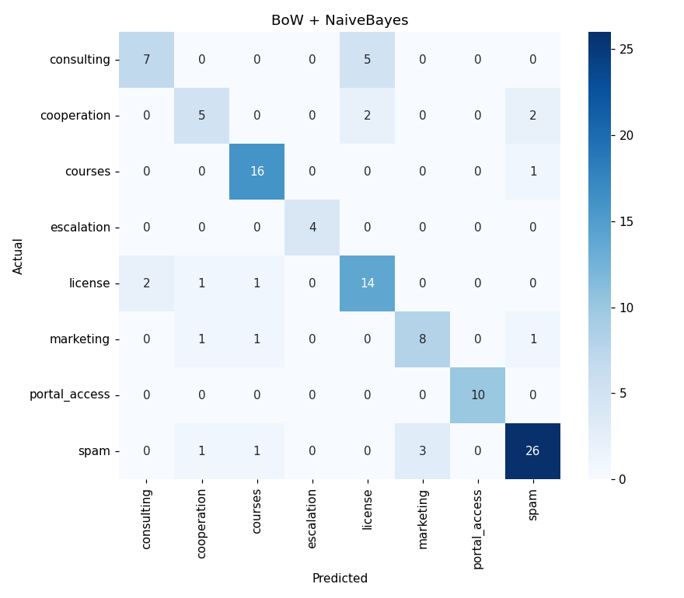

TF-IDF + SVM, признанный в ряде статей одним из самых стабильных при работе с классификацией тикетов, показывает немного более стабильные результаты предсказаний при меньшем значении F1-меры по сравнению с байесовским классификатором в сочетании с BoW, однако все еще присутствуют ошибки в предсказании редких классов.
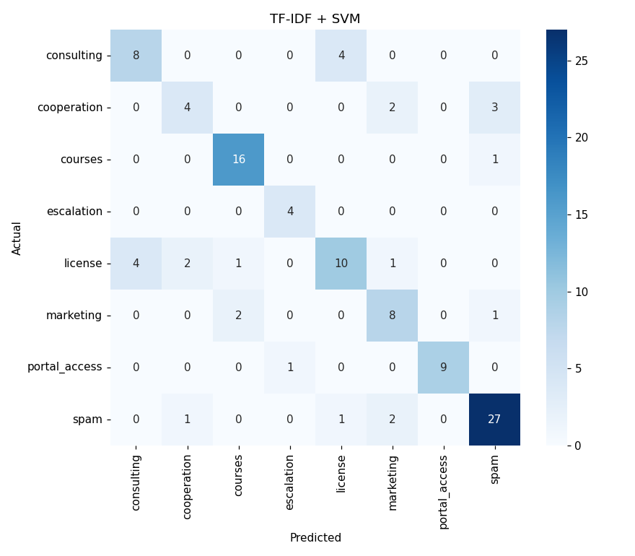

Таким образом, классические подходы машинного обучения демонстрируют приемлемую эффективность при применении к задаче классификации запросов клиентов. Среди оцениваемых конфигураций наибольшая эффективность была достигнута при использовании алгоритма Naive Bayes в сочетании с текстовым представлением Bag-of-Words. Снижение производительности классических алгоритмов машинного обучения в значительной степени объясняется дисбалансом классов, присутствующим в текущем наборе данных. Для дальнейшего повышения точности классификации целесообразно провести эксперимент с применением более продвинутых методов классификации, в частности архитектуры нейронных сетей, основанных на трансформерных моделях.

Модели на основе трансформеров
В соответствии с современными исследованиями в области классификации текста была произведена адаптация (fine-tuning) мультиязычных моделей, предобученных на текстах на различных языках, включая русский. Была проведена адаптация следующих моделей:
- mDeBERTa-v3
- ruBert-base
- RuBERT-tiny
- ruRoBERTa-large
- ruBERT-base-cased
- xlm-roberta-base
Параметры обучения были подобраны в соответствии с техническими характеристиками вычислительной техники, на которой производилось обучение моделей, а также путем ручного подбора. Как показал эксперимент, наибольшее влияние оказывают сглаживание меток и заморозка слоев.
Сглаживание меток [] – это операция, которая «смягчает» жесткий one-hot вектор, беря его взвешенное среднее с другим распределением, например, равномерным.
Заморозка слоев – метод оптимизации при обучении глубоких нейронных сетей, при котором некоторые слои модели фиксируются (их веса остаются неизменными) и не участвуют в процессе обратного распространения ошибки []. В работе [] авторы обнаружили, что заморозка первых 50% слоев трансформерных моделей не только сокращают время обучения, но и повышают значение макро F1 по сравнению с полностью обучаемыми слоями в условиях few-shot обучения. Следует отметить, что оптимальное количество замораживаемых слоев зависит от используемой модели, объема обучающей выборки и специфики задачи. В рамках данной работы использовалось фиксированное значение заморозки, приведенное в работе [] (6) для всех моделей, что позволило обеспечить сопоставимость результатов при их сравнении.
После обучения и калибровки на модели rubert-base-cased было установлено, что наилучшие результаты по метрике F1 наблюдаются при заморозке 6 слоев модели и отсутствии сглаживания меток. Результаты представлены в таблице:

Freeze | Label smoothing | F1 | ECE | Вывод
6 | 0.1 | 0.8888 | 0.1055 | baseline, недоуверенность
0 | 0.1 | 0.8521 | 0.1207 | худшее качество, сильная недоуверенность
6 | 0.0 | 0.9018 | 0.0793 | лучший F1, недоуверенность меньше
0 | 0.0 | 0.8670 | 0.0529 | лучшая исходная калибровка, высокое время обучения

Fine-tuning выполнялся с применением GPU модели GeForce RTX 5060ti 16gb GDDR7. Итоговые параметры обучения:
Параметр | Значение
Batch size | 8
Макс. эпох | 50
Learning rate | 5×10⁻⁶
Оптимизатор | AdamW
Weight decay | 0.01
LR scheduler | Linear warmup (10%) + linear decay
Gradient clipping | 1.0
Precision | bf16
Gradient accumulation | 1
Max sequence length | 512 токенов
Кросс-валидация | 5 блоков
Заморозка слоёв | 8 нижних слоёв
Label smoothing | 0.0
Early stopping | patience = 10 эпох
Функция потерь | CrossEntropyLoss (взвешенная по классам)
Train/Test split | 80% / 20%, stratified, random_state=42

Результаты обучения:
Модель | F1-взвешенное | precision | recall | Время обучения | Примечание
ruRoBERTa-large | 0.8858 | 0.903 | 0.8839 | 460.4 | ai-forever/ruRoBERTa-large
XLM-RoBERTa | 0.8401 | 0.8648 | 0.8393 | 153.5 | xlm-roberta-base
ruBert-base | 0.8202 | 0.8665 | 0.8125 | 174.8 | ai-forever/ruBert-base
RuBERT | 0.813 | 0.8324 | 0.8125 | 140.2 | DeepPavlov/rubert-base-cased
mDeBERTa-v3 | 0.7349 | 0.7817 | 0.7321 | 754.4 | microsoft/mdeberta-v3-base
RuBERT-tiny | 0.6682 | 0.7768 | 0.6786 | 52.0 | cointegrated/rubert-tiny2

Модель ruRoBERTa-large продемонстрировала наилучшую производительность среди оцениваемых подходов, при втором по длительности времени обучения, достигнув F1-показателя 0,8858. Такие результаты можно объяснить архитектурой большой языковой модели на основе трансформера, предобученной на обширных русскоязычных корпусах (250 гб данных русскоязычного сегмента википедии и новостных источников), что позволяет модели более эффективно улавливать семантические отношения и контекстуальные зависимости в запросах клиентов.
Дополнительным фактором является обширное количество параметров модели, (около 355 млн), что повышает её способность к обучению сложных представлений текста и способствует более точному разделению классов, включая категории, слабо представленные в обучающем датасете.
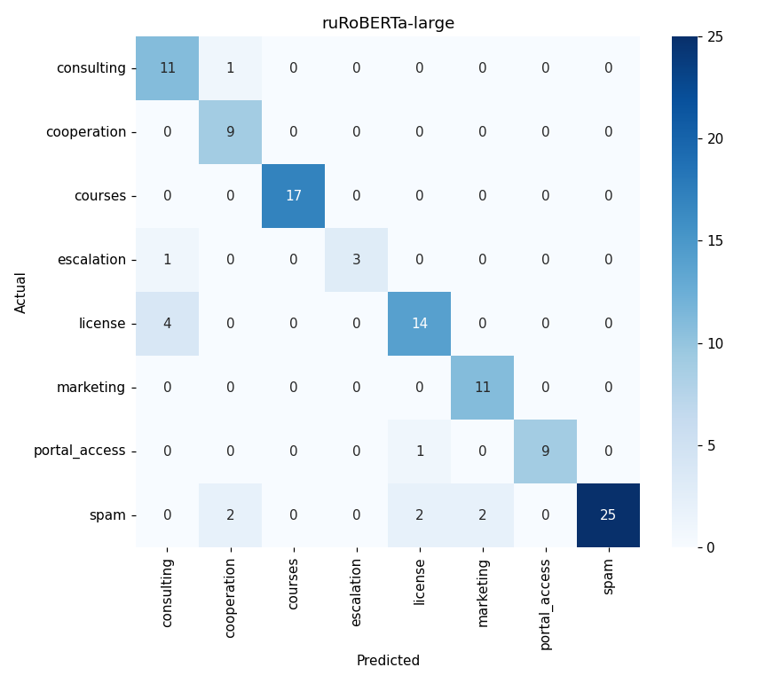
Модель XLM-RoBERTa также показала хорошие результаты, хотя ее производительность была немного ниже, чем у ruRoBERTa-large. Возможным объяснением является ее многоязычная конструкция: параметры модели являются общими для 100 языков, для которых была обучена модель [], что может ограничивать ее специализацию для обработки русскоязычных текстов.
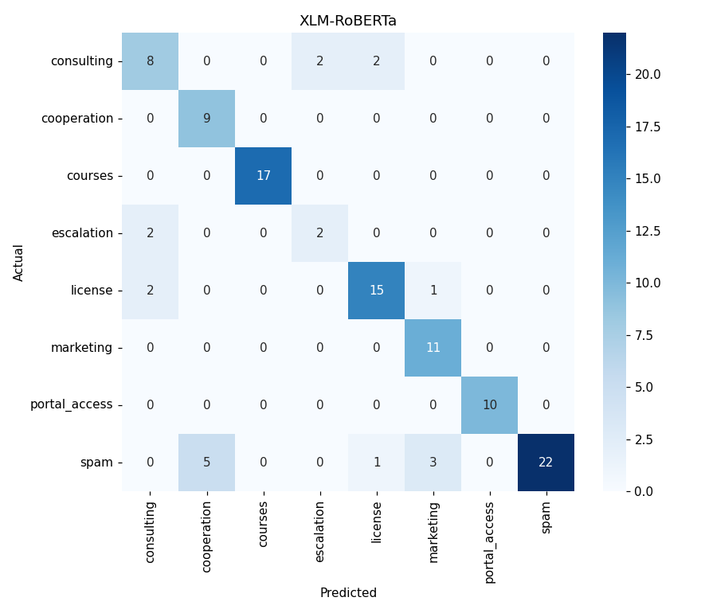
Рис. – confusion matrix для модели XLM-RoBERTa

Модели из семейства RuBERT в целом продемонстрировали стабильную и надежную производительность, но по качеству классификации несколько отставали от более крупных трансформерных архитектур. Наименьшая производительность была зафиксирована у модели RuBERT-tiny, что, вероятно, связано с меньшим количеством параметров и предобученных весов. При работе с небольшим датасетом это значительно ухудшает показатели работы модели.

Ансамблевые модели классификации

Сравнительный анализ моделей
Сравнение проводилось по критериям:
- точность (F1-score);
- скорость классификации;
- требования к вычислительным ресурсам;
- интерпретируемость.
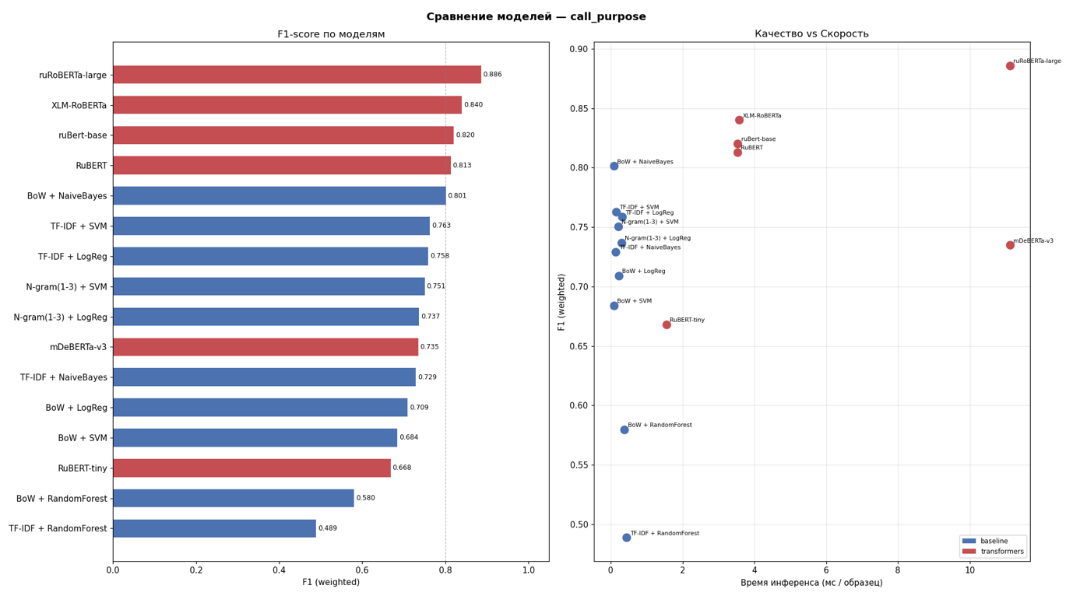

На гистограмме видно, что большинство рассмотренных трансформерных моделей после адаптации превосходят по качеству классификации классические алгоритмы машинного обучения. Модель ruRoBERTa-large была признана наиболее эффективной по метрике F1-score (0,886) что является приемлемым для поставленных задач классификации. Несмотря на самое большое время инференса (примерно 11 мс), она была выбрана для дальнейшего использования в подсистеме как наиболее устойчивая.

Калибровка модели-классификатора
На этом этапе была произведена калибровка выбранной модели-классификатора ruBERT. Калибровка проводилась на тестовой выборке (20% датасета, 112 примеров), воспроизводящей то же стратифицированное разбиение, что использовалось при обучении (random_state=42). Для каждого примера получались сырые логиты модели, из которых вычислялись вероятности классов через функцию softmax []. В качестве метрик калибровки использовались:
- ECE - средневзвешенный разрыв между уверенностью модели и фактической точностью по десяти равномерным бинам;
- Brier Score - среднеквадратичная ошибка вероятностных предсказаний по всем классам;
- NLL (Negative Log-Likelihood) - штраф за уверенные ошибки классификации.
Для улучшения калибровки применялся метод temperature scaling - постобработка логитов путём деления на скалярный параметр T, подобранный минимизацией NLL на тестовой выборке:
$$\hat{p}=softmax(\frac{z}{T})$$
Где z – вектор логитов, T – температура. Оптимальное значение T находилось методом ограниченной минимизации (scipy minimize_scalar, диапазон [0,05, 10.0]).

Результаты калибровки
До применения temperature scaling модель демонстрировала ECE = 0.086, что соответствует удовлетворительному уровню калибровки. Найденное оптимальное значение T = 0.874 свидетельствует о том, что модель проявляла недоуверенность[] - то есть систематически занижала вероятность правильного класса. Данный эффект объясняется совместным влиянием label smoothing (α = 0.1), заморозки восьми нижних слоёв энкодера и малого объёма обучающей выборки.
После применения temperature scaling ECE снизился до 0.046, что соответствует хорошей калибровке (ECE < 0.05). Brier Score улучшился с 0.2196 до 0.2162, NLL — с 0.5711 до 0.5600.
Тир | Покрытие (до) | Accuracy (до) | Покрытие (после) | Accuracy (после)
Авто (> 0.80) | 73.2% | 93.9% | 82.1% | 93.5%
Валидация (0.60–0.80) | 16.1% | 77.8% | 9.8% | 54.5%
Неопределённые (< 0.60) | 10.7% | 50.0% | 8.0% | 55.6%

Применение temperature scaling с T = 0.874 улучшило калибровку модели ruRoBERTa-large: ECE снизился до уровня «хорошей» калибровки [], а доля тикетов в автоматическом режиме возросла на 9 процентных пунктов. Найденный параметр температуры сохранён в файле temperature.json и используется при инференсе в продакшн-системе.

Алгоритм определения уверенности и взаимодействия с оператором
Для минимизации риска ошибок и повышения эффективности работы операторов, в подсистеме внедрена трехуровневая система фильтрации на основе порогов уверенности модели:
- Высокий уровень уверенности (confidence > 0,80): тикет создается и обрабатывается полностью в автоматическом режиме, без участия оператора
- Средний уровень уверенности (0,60 – 0,80): Результаты классификации требуют подтверждения. Тикет передается оператору для валидации, и, при необходимости, ручной корректировки.
- Низкий уровень уверенности (< 0,60): Ситуация классифицируется как «неопределенная». Как правило, низкий порог уверенности чаще всего встречается при определении классов, слабо представленных в выборке обучающих данных. При поступлении тикета с таким уровнем уверенности, целесообразно после валидации и коррекции передавать его в датасет для дальнейшего дообучения.
Основная идея уверенности модели: вместо жесткой классификации вводится дополнительный класс «triage». Если Уверенность ниже порогового значения – пример не классифицируется автоматически. Функция уверенности должна принимать вектор вероятностей и возвращать значение в диапазоне [0,1].
Стоит отметить, что выбор параметра confidence для высокого уровня уверенности обусловлен относительно высокой зашумленностью транскрипций звонков, используемых при тестировании работы подсистемы и невысокой критичностью ошибки в системе, в контексте которой производилась данная работа. В случае поступления записей более высокого качества инфраструктуре (меньший WER при транскрипции), либо по требованию регуляторов применимо к более критичной инфраструктуре, порог может быть повышен до 0,90-0.95.

Инфраструктура и программное обеспечение
Технологический стек разрабатываемой подсистемы тикет-системы для автоматизации обработки телефонных заявок клиентов формировался исходя из трех ключевых требований: обработка данных исключительно в локальном контуре организации (соответствие требованиям законодательства о персональных данных), модульности и независимого масштабирования компонентов. Также одним из факторов стала минимизация операционных издержек при развертывании.

Языки программирования и фреймворки
Система реализована с использованием двух языков программирования: Python и Go. Разделение языков вызвано принципиально разной природой задач, решаемых каждой из групп сервисов.
Go (версии 1.23-1.25) выбран для реализации трех сервисов: оркестратора, сервиса создания тикетов и сервиса уведомлений. Все три сервиса выполняют координирующую и транспортную роль: прием и валидация запросов, вызов сервисов нейронных сетей, агрегация результатов, запись в базу данных, отправка уведомлений. Для подобных задач Go обеспечивает стабильно низкие задержки, нативную поддержку конкурентности посредством горутин и каналов без накладных расходов потоков операционной системы, а также возможность компиляции в единый самодостаточный бинарный файл без рантайм-зависимостей. В качестве HTTP-фреймворка для Go-сервисов предусматривает использование Gin – высокопроизводительного маршрутизатора.
Python (версии 3.10-3.11) выбран для реализации сервисов, непосредственно выполняющих ML-вычисления: транскрибацию аудиофайлов, классификацию целей, извлечение именованных сущностей. Выбор был обусловлен тем, что язык обладает зрелой экосистемой инструментов для работы с нейронными сетями – PyTorch, HuggingFace Transformers, WhisperX, DeepPavlov – существуют и активно поддерживаются именно для Python. Реализация ML-логики на иных языках программирования значительно усложнило бы интеграцию с предобученными моделями. Для сервиса извлечения сущностей предусмотрено использование фреймворка FastAPI – асинхронного HTTP-фреймворка с автоматической валидацией входных данных через Pydantic и встроенной генерацией документации OpenAPI, что упрощает последующую интеграцию и тестирование интерфейса сервиса.

Межсервисное взаимодействие
Для организации взаимодействия между сервисами проектируемой системы выбран протокол gRPC с бинарной сериализацией на основе Protocol Buffers. Единый файл контракта описывает все сообщения и RPC-методы системы, что обеспечивает строгую типизацию на границах сервисов вне зависимости от языка реализации каждого из них и исключает несогласованность интерфейсов.
Выбор gRPC перед более распространенными REST/JSON обусловлен рядом технических преимуществ, важных именно для разрабатываемой подсистемы. Бинарная сериализация Protocol Buffers значительно компактнее и производительнее JSON при передаче больших объемов данных – в частности, аудиофайлов и развернутых транскриптов. REST-интерфейс предусматривается только в точках взаимодействия с внешними потребителями: публичный API оркестратора для приема запросов от сервиса IP-телефонии и интерфейс сервиса маршрутизации.

База данных
В качестве СУБД для проектируемой системы был выбран PostgreSQL. Выбор реляционной базы данных перед альтернативами обусловлен структурой хранимых данных: тикеты имеют фиксированную и определенную схему, а операции над ними – фильтрация по статусу, приоритету, подразделению, временному диапазону – эффективно выполняются с использованием средств SQL и применением индексов [].
Управление схемой базы данных предусматривается посредством миграций, обеспечивая воспроизводимость и контролируемость создания и изменений схемы на протяжении всего жизненного цикла системы.

Контейнеризация
Все компоненты проектируемой системы работают в рамках Docker-контейнеров и оркестрируются посредством Docker Compose. Проектируемый стек включает 7 контейнеров: три Python-сервиса (транскрибация, маршрутизация и извлечение сущностей), три Go-сервиса (оркестратор, создание тикетов, уведомления) и PostgreSQL.
Для Go-сервисов предусматривается применение многоэтапных сборок: на первом этапе используется полный образ golang для компиляции, на финальном - alpine, в который копируется единственный статически скомпонованный бинарный файл (CGO_ENABLED=0). Это позволяет получить финальный образ размером порядка 20-30 МБ против нескольких сотен мегабайт при использовании базового образа Go, что существенно сокращает время передачи образов и поверхность атаки. Все контейнеры проектируются для запуска от непривилегированного пользователя.
Зависимости между сервисами выражаются через механизм depends_on с проверками готовности (healthcheck): ML-сервисы и сервис тикетов должны дожидаться полной готовности PostgreSQL и успешного применения миграций перед инициализацией. Конфигурация каждого сервиса полностью выносится в переменные окружения (.env-файлы), что соответствует принципам 12-factor app [] и позволяет изменять параметры развёртывания без пересборки образов. Политика перезапуска unless-stopped обеспечивает автоматическое восстановление сервисов после сбоев без вмешательства оператора.
Предобученные ML-модели (WhisperX large-v3, ruBert-base, ner_rus_bert, PyAnnote) предусматривается кэшировать в именованных Docker-томах (huggingface_cache, torch_cache), исключая их повторную загрузку при перезапуске контейнеров. Сервисы, выполняющие инференс, конфигурируются в режиме полного офлайн, что гарантирует отсутствие каких-либо сетевых обращений к внешним сервисам в процессе обработки данных и обеспечивает соответствие требованиям законодательства о персональных данных.

Мониторинг
Для обеспечения наблюдаемости проектируемой системы предусматривается интеграция стека мониторинга на основе Prometheus и Grafana. Каждый сервис проектируется с HTTP-эндпоинтом для экспорта метрик в формате Prometheus, что позволяет подключить сбор метрик без изменения бизнес-логики. В рамках мониторинга планируется отслеживание следующих ключевых показателей: время транскрибации и инференса по каждому сервису, распределение уровней уверенности классификатора, доля автоматически маршрутизированных обращений (уверенность выше порогового значения), частота корректировок предсказаний операторами, а также стандартные инфраструктурные метрики (загрузка CPU, RAM, задержки между сервисами). Grafana предусматривается для визуализации собранных метрик в виде операционных дашбордов, доступных администратору системы.

Очерёдность задач: обоснование синхронного подхода
При проектировании системы рассматривалось использование брокера сообщений для асинхронной постановки задач обработки звонков в очередь. Данный подход обеспечивает развязку между приёмом запросов и их обработкой, позволяет буферизовать нагрузку при высоких значениях входящего потока и предоставляет гарантии доставки при сбоях отдельных сервисов.
Тем не менее для проектируемой системы принято решение о реализации синхронного пайплайна на основе gRPC-вызовов. Данное решение обосновывается следующим: текущий прогнозируемый объём нагрузки не предполагает одновременной обработки большого числа звонков; синхронный подход существенно упрощает трассировку ошибок-результат каждого шага немедленно доступен следующему сервису, а итоговый ответ содержит детализацию времени обработки по каждому этапу пайплайна; отсутствие брокера сообщений также снижает сложность системы и уменьшает число компонентов, требующих мониторинга и обслуживания. При возникновении требований к обработке высокого параллельного потока звонков введение брокера сообщений как структурного элемента системы предусмотрено как естественный и архитектурно подготовленный путь эволюции системы без изменения логики сервисов.

Итоговая характеристика стека
Предложенный технологический стек обеспечивает следующие системные свойства.
- Независимость компонентов: каждый сервис имеет собственный Dockerfile, изолированное окружение и может быть обновлён или заменён без остановки остальных.
- Воспроизводимость: полное развёртывание системы на новом сервере выполняется единственной командой без ручных шагов настройки. Соответствие требованиям обработки персональных данных: отсутствие обращений к внешним API в процессе обработки данных обеспечивается на уровне конфигурации и сетевой изоляции контейнеров.
- Расширяемость: добавление нового канала уведомлений, новой тикет-системы или нового типа сущностей требует изменений только в одном сервисе и не затрагивает протокол взаимодействия между остальными компонентами.

Выводы по главе
В главе 2 представлена конструкция автоматизированной подсистемы для обработки телефонных звонков клиентов и интеграции полученных результатов в систему учета заявок предприятия. Система была смоделирована с помощью методологии IDEF0, что позволило структурированно описать ее общую логику, взаимосвязи между функциональными компонентами, входящие и исходящие потоки данных, определяющие ограничения и технические средства, обеспечивающие выполнение.
В результате моделирования была сформирована архитектурная концепция, построенная вокруг пошаговой цепочки обработки. В рамках этой цепочки система принимает записи звонков вместе с сопутствующими метаданными, преобразует речь в текст, определяет цель звонка, идентифицирует соответствующие именованные сущности, генерирует заявку в службу поддержки и доставляет уведомления в соответствующие подразделения. Ключевой особенностью предлагаемого решения является то, что все компоненты машинного обучения развернуты в собственной инфраструктуре организации. Такой подход обеспечивает соответствие Российским требованиям по защите персональных данных и предотвращает передачу конфиденциальной информации о клиентах на сторонние платформы.
Кроме того, в главе определена базовая структура данных подсистемы, включая хранение результатов обработки и информации об учетных записях пользователей. Также изложены основные сценарии использования и описаны основные бизнес-процессы, в которых участвуют как операторы первой линии, так и системные администраторы.
В главе также обоснован выбор технологического стека, используемого в разрабатываемой подсистеме. В частности, для разработки компонентов машинного обучения был выбран Python, для реализации оркестрации и основной логики сервисов - Go, для коммуникации между микросервисами - gRPC, а в качестве системы управления базами данных, отвечающей за постоянное хранение данных, - PostgreSQL. Выбранные технологии в совокупности поддерживают модульную структуру системы, обеспечивают воспроизводимое развертывание, облегчают будущие расширения и позволяют масштабировать архитектуру по мере роста эксплуатационных требований.
Написать про алгоритмы классификации, механизм уверенности и тд
В результате на этапе проектирования была создана полная архитектурная структура автоматизированной подсистемы тикет-системы, отвечающей за обработку телефонных звонков. Эта структура закладывает основу для последующих этапов внедрения системы и проведения экспериментальных оценок, направленных на определение эффективности предлагаемого подхода.

Глава 3. Реализация и тестирование подсистемы тикет-системы для автоматической обработки телефонных заявок

Общая структура реализации
Реализация подсистемы велась в соответствии с архитектурными решениями и результатами сравнительного анализа моделей, представленными в главе 2. Отправной точкой при определении общей структуры послужил вопрос о характере зависимостей между этапами обработки звонка: транскрибация невозможна без аудио, классификация невозможна без транскрипта, создание тикета невозможно без результата классификации. Данная линейная причинно-следственная цепочка определила последовательный пайплайн как основную архитектурную форму системы.
Вместе с тем каждый из этапов пайплайна предъявляет принципиально различные требования к вычислительному окружению: транскрибация требует GPU и специализированных Python-библиотек для работы с нейронными сетями; классификация - PyTorch и HuggingFace Transformers; извлечение сущностей - DeepPavlov с собственными зависимостями; координация и запись результатов - минимальный рантайм без ML-зависимостей. Совмещение всех этих требований в одном процессе привело бы к конфликтам зависимостей, невозможности независимого масштабирования вычислительно дорогих этапов и затруднённой замене отдельных компонентов. Это наблюдение стало вторым обоснованием выбора микросервисной архитектуры: каждый этап пайплайна выделен в отдельный изолированный сервис.
Итоговая структура системы включает следующие программные модули:
- Модуль приёма и первичной обработки аудиозаписей.
- Модуль транскрибации и диаризации на основе ASR-модели.
- Модуль классификации и маршрутизации обращений.
- Модуль извлечения именованных сущностей.
- Модуль создания тикетов и генерации резюме.
- Модуль уведомлений.
- Оркестратор — координирующий сервис пайплайна.
- Контейнеризация и развертывание

Общая координация реализована по паттерну Orchestrator: выделенный сервис последовательно вызывает остальные, агрегирует результаты и несёт ответственность за итоговый ответ клиенту. Данный подход был предпочтён хореографии (Choreography) на основе событий, поскольку линейная природа пайплайна не предполагает ветвящихся сценариев обработки, а синхронная координация существенно упрощает трассировку ошибок и отладку.

Реализация модуля предобработки аудио и транскрибации
Первым звеном пайплайна является модуль, принимающий аудиозапись от системы IP-телефонии и приводящий её к формату, требуемому ASR-моделью. Именно на данном этапе закладывается качество всей последующей обработки: работа ASR-модели зависит от частоты дискретизации, числа каналов и уровня шума, и предсказуемое входное качество принципиально важно для стабильности результатов.

Реализация конвейера предобработки аудио
Для конвертации и нормализации аудио была выбрана библиотека FFmpeg – промышленный стандарт для работы с мультимедиа-данными, поддерживающая практически все существующие форматы и кодеки для работы с аудиофайлами [].
- Определение формата входного файла посредством ffprobe - утилиты из состава FFmpeg. Это позволяет обрабатывать файлы без необходимости анализа расширения, которое может не соответствовать реальному формату.
- Конвертация в WAV с параметрами 16 000 Гц, моно, 16-бит PCM. Специфика работы с входящими данными включает в себя обработку аудио в стерео и в моно-режиме. Выбор именно таких характеристик связан с ограничениями, которые накладывает телефония. В данной работе поступающие в систему аудио уже находились в режиме моно, однако для обеспечения совместимости дальнейшей обработки была дополнительно реализована процедура приведения к моно-формату.
- Нормализация громкости до целевого уровня −23 LUFS в соответствии со стандартом EBU R128, что обеспечивает стабильный входной уровень для VAD (детектора голосовой активности) и ASR-модели.
- Проверка длительности записи. Записи длительностью менее 2 секунд исключаются из обработки как неинформативные.
Шумоподавление на уровне предобработки намеренно не включено в конвейер: Whisper использует встроенный VAD на базе модели Silero, который самостоятельно исключает неречевые сегменты []. Применение дополнительных фильтров шумоподавления создало бы риск артефактов, ухудшающих распознавание тихих или неразборчивых реплик.
В данной работе принято решение не использовать встроенную в WhisperX функцию диаризации из-за значительного замедления обработки аудио - примерно в 2-3 раза,- а также не обеспечивает удовлетворительного качества результатов, что, вероятно, вызвано недостаточным качеством записей звонков. Однако, функциональность диаризации сохранена в сервисе транскрибации и при необходимости может быть активирована с помощью параметра WHISPERX_DIARIZE=1 в конфигурационном файле.

Управление жизненным циклом моделей
Выбранная модель large-v3 – самая большая модель из предложенных библиотекой Whisper. Загрузка этой модели при каждом запросе недопустима: инициализация модели может занимать десятки секунд. Загрузка при первом запросе создает непредсказуемую задержку на первом звонке после перезапуска. По этой причине было реализовано кэширование сервиса в памяти процесса.
Модель реализует трехуровневый кэш в памяти, защищенный реентерабельным мьютексом:
- _ASR_CACHE — кэш ASR-модели WhisperX, ключ: (model, device, compute_type, language, vad_method);
- _ALIGN_CACHE — кэш модели выравнивания wav2vec2, ключ: (language_code, device);
- _DIARIZE_CACHE — кэш модели диаризации ключ: ("pyannote", model_name, device, token)
Использование кортежа параметров как ключа позволяет корректно поддерживать несколько конфигураций модели одновременно – например, при A/B-тестировании разных размеров модели без перезапуска сервиса.
Функция warmup_whisperx_runtime вызывается при старте сервера (если установлен флаг WHISPERX_PRELOAD=1) и заблаговременно прогревает все три кэша: загружает ASR-модель, модель выравнивания и модель диаризации. После прогрева первый реальный запрос обрабатывается без задержки инициализации.

Главный конвейер обработки
Центральная функция сервиса – transcribe – принимает путь к аудиофайлу и выполняет полный конвейер обработки. Логика функции последовательно проходит следующие этапы.

Этап 1. Предобработка аудио.
Создается временная директория (tempfile.TemporaryDirectory), в которую конвертируется входной файл функцией to_wav_16k_mono_preprocessed. Использование временной директории вместо фиксированного пути гарантирует корректную параллельную обработку нескольких запросов и автоматическую очистку файлов после завершения обработки.

Этап 2. Транскрибация и диаризация.
Внутри функции whisperx_diarize_inprocess выполняется трехэтапный процесс WhisperX.
- ASR-инференс asr_model.transcribe(audio, batch_size=batch_size, language="ru") - распознавание речи с батч-обработкой. Параметр batch_size настраивается через переменную окружения WHISPERX_BATCH_SIZE (по умолчанию 4); на GPU его увеличение пропорционально ускоряет обработку;
- Выравнивание (whisperx.align): результат ASR выравнивается по временной шкале с помощью отдельной wav2vec 2.0 – модели.
- Диаризация: PyAnnote определяет интервалы активности каждого говорящего; whisperx.assign_word_speakers сопоставляет временные метки слов с интервалами говорящих. Результатом является список словесных сегментов с атрибутом speaker.

Этап 3. Постобработка сегментов.
После получения сырых сегментов выполняется три преобразования:
- _round_segments – округление временных меток до 2 знаков после запятой и очистка пробелов в тексте. Снижает объем передаваемых данных и упрощает последующее сравнение
- _smoth_short_speaker_flips – сглаживание ложных смен говорящего: если сегмент длительностью менее WHISPERX_FLIP_MAX_SEC секунд (по умолчанию 0,9 с) или содержащий менее WHISPERX_FLIP_MAX_WORDS слов (по умолчанию 3) оказывается «зажатым» между сегментами одного говорящего, его атрибут speaker переназначается на окружающего говорящего. Данный алгоритм устраняет характерный артефакт диаризации — кратковременные «всплески» чужого говорящего посреди монолога;
- _merge_adjacent_same_speaker – объединение соседних сегментов одного говорящего, если пауза между ними не превышает WHISPERX_MERGE_GAP_SEC (по умолчанию 0,35-0,7 с). Уменьшает число сегментов и делает транскрипт более читаемым.
Оба последних алгоритма активируются только при WHISPERX_SMOOTH_SEGMENTS=1, что позволяет при необходимости получать сырые сегменты без постобработки. Перечисленные переменные, представленные в конфигурационном файле позволяют производить тонкую настройку обработки транскриптов под конкретную специфику звонков и речи.

gRPC-сервер и управление запросами
gRPC-слой реализован в классе TranscriptionServicer, наследующем сгенерированный protobuf-базовый класс TranscriptionServiceServicer. Единственный публичный метод — Transcribe — реализует следующую логику:
- Валидация запроса: проверка наличия байтов аудио; при пустом поле сервис немедленно возвращает INVALID_ARGUMENT без запуска конвейера;
- Запись аудио во временный файл с сохранением исходного расширения (Path(request.filename).suffix) — это необходимо для корректного определения кодека FFmpeg;
- Вызов transcribe_with_roles с путём к временному файлу;
- Формирование protobuf-ответа TranscribeResponse с транскриптом, сегментами, role_mapping и метаданными (режим работы, время обработки в секундах);
- Гарантированное удаление временного файла в блоке finally - независимо от того, завершился ли запрос успешно или с исключением.
Сервер запускается с пулом потоков ThreadPoolExecutor (max_workers=N), где N задаётся через GRPC_MAX_WORKERS (по умолчанию 4). Поскольку транскрибация CPU/GPU-интенсивна, реальный параллелизм ограничен аппаратными ресурсами, однако пул потоков позволяет принимать входящие соединения, не блокируя уже обрабатываемые запросы.
Предусмотрена поддержка TLS в целях обеспечения зашифрованного соединения между сервисами. Необходимость использования шифрования обусловлена тем, что транскрибированные записи телефонных разговоров могут содержать персональные данные, которые потенциально могут быть перехвачены при передаче по сети. При установленном TRANSCRIPTION_GRPC_TLS_ENABLED=1 сервер загружает сертификат и ключ из указанных путей и запускается с grpc.ssl_server_credentials.

Архитектура сервиса маршрутизации
Сервис маршрутизации решает ключевую задачу системы – определяет тематику и приоритет телефонного обращения. Сервис не принимает динамическое решение о том, кому передать тикет. Обусловлено это особенностью организации, для которой велась разработка: назначение ответственной группы жестко задано в конфигурации и напрямую следует из самой цели звонка. Например, если звонок классифицирован как «проблемы с доступом к порталу», он всегда попадет в группу поддержки портала. Модель машинного обучения занимается исключительно классификацией смысла обращения, а маршрут является следствием этой классификации.
Сервис реализован на Python и имеет двойную точку входа: gRPC-интерфейс для обработки вызовов в реальном времени и HTTP-эндпоинты для административных операций (дообучение, перезагрузка модели).

Структура модуля и разделение ответственности
├── router
│ ├── __pycache__
│ ├── routing
│ │ ├── __init__.py
│ │ ├── __pycache__
│ │ ├── ai_analyzer.py
│ │ ├── models.py
│ │ └── nlp_preprocess.py
│ ├── grpc_server.py
Независимость компонентов обеспечивает покрываемость юнит-тестами без полного подъема сервиса.

Конфигурация целей обращения
Основа работы сервиса – файл intents.json, который описывает все возможные типы обращений. Пример записи:
{
"technical_failure": {
"title": "Техническая неисправность",
"priority": "high",
"default_group": "technical_support",
"examples": [
"не работает интернет",
"пропал сигнал",
"оборудование не включается"
]
}
}
Поле default_group – это и есть жесткая привязка цели обращения к исполняющей группе: как только модель определяет цель звонка, группа-получатель тикета известна детерминированно.
Поле examples служит двум целям одновременно: документирует типичные формулировки и является источником обучающих примеров при дообучении модели.

Доменные модели
Границы между слоями определяются через датаклассы:
@dataclass
class Segment:
start: float # временная метка начала, секунды
end: float
speaker: str # SPEAKER_00, SPEAKER_01, ...
role: Optional[str] # "звонящий" | "оператор" | None
text: str
​
@dataclass
class CallInput:
call_id: str
segments: List[Segment]
​
@dataclass
class AIAnalysis:
intent: IntentResult # id + confidence
priority: Priority # low / medium / high / critical
suggested_targets: List[Dict] # [{type:"group", id:"...", confidence:...}]
raw: Dict[str, Any] # диагностические данные

Priority объявлен как Literal["low", "medium", "high", "critical"] - тип-ограничение, проверяемое статическим анализатором mypy на этапе разработки.

Предобработка текста
​ Перед подачей в нейронную сеть транскрипт проходит многоступенчатую нормализацию.
Функция нормализации (normalize_text) выполняет последовательно:
- Приведение к нижнему регистру;
- Маскирование сущностей: email-> <email>, телефоны -> <phone>, ФИО -> <name>;
- Замена Ё->Е – устраняет вариативность написания, не несущую смысловой нагрузки
Маскирование сущностей в основном используется для соответствия закону об обработке персональных данных.
Детектор заполнителей (is_filler) отсеивает сегменты, не несущие семантической нагрузки: «алло», «ага», «угу», «да-да», «понятно». Список паттернов задан регулярными выражениями и применяется до нормализации.
Дедупликация (dedupe_nearby) удаляет идентичные реплики в скользящем окне (dedupe_window=2), устраняя артефакты транскрибации, когда одна и та же фраза попадает в два соседних сегмента.
Лемматизация (lemmatize) использует библиотеку Stanza, приводя все словоформы к начальной: «позвонили», «звонков», «позвоню» → «звонить». Это сжимает пространство токенов и улучшает обобщение на редкие формы.
Результат — объект PreprocessResult с полями canonical_text (готовый текст для модели), tokens, lemmas и meta (статистика обработки: сколько сегментов принято/отброшено, количество токенов, символов).

Классификатор
Центральный класс – RuRoBERTaEmbeddingAnalyzer, реализующая абстрактный интерфейс AIAnalyzer.analyze(). Метод analyze выполняет три шага:
- Вызов build_canonical() для предобработки сегментов диалога;
- Усечение текста до max_text_chars=4000 символов методом _extract_text_with_context
- Инференс дообученной модели и интерпретация результата
Выполнение инференса:
enc = tokenizer([text], truncation=True, padding=True,
max_length=max_len, return_tensors="pt")
enc = {k: v.to(self.device) for k, v in enc.items()}
with torch.inference_mode():
logits = model(**enc).logits
probs = torch.softmax(logits, dim=1).squeeze(0)

В начале процесса входной текст проходит через этап токенизации. Токенизатор разделяет текст на отдельные элементы, называемые токенами. При этом он также выполняет дополнительные операции, такие как обрезка длинных последовательностей и добавление дополнительных символов (padding) для обеспечения правильной работы модели.
Полученные токены преобразуются в тензоры input_ids и attention_mask, которые затем передаются на вычислительное устройство, центральный процессор (CPU) или графический процессор (GPU).
Затем модель запускается в режиме инференса, то есть без вычисления градиентов. Это позволяет ускорить процесс и снизить потребление памяти.
В результате прямого прохода через нейронную сеть вычисляются логиты — это необработанные оценки, которые будут использоваться для дальнейшей обработки. принадлежности текста каждому из классов. Затем к логитам применяется функция softmax, которая преобразует их в вероятности классов
Интерпретация результата - сопоставление цели звонка и рабочей группы, для назначения заявки:
meta_intent = allowed_intents.get(best_intent_id, {})
priority = self._normalize_priority(meta_intent.get("priority", "medium"))
default_group = str(meta_intent.get("default_group") or "").strip()
targets = [{"type": "group", "id": default_group, "confidence": confidence}]
​
Группа читается напрямую из конфигурационного файла цели звонка. Confidence в targets отражает уверенность в цели звонка. В ответ всегда включаются варианты, между которыми выбирала модель на пограничных случаях. Эта информация необходима для диагностики и дальнейшего выравнивания классов.

Загрузка с кэшированием (_ensure_finetuned_model_loaded) обеспечивает однократную загрузку модели в память. Загрузка защищена реентерабельным мьютексом для корректной работы в многопоточном thread pool gRPC-сервера. Ключом инвалидации кэша служит intent_key = tuple(intent_ids): если конфигурация целей звонка изменилась, модель перезагружается.
Загрузка с кэшированием (_ensure_finetuned_model_loaded)

Цикл дообучения
Сервис реализует полный цикл дообучения ruRoBERTa.
Сбор обучающих данных (_collect_training_samples) объединяет два источника:
- Примеры из intents.json — поле examples каждого интента образует базовую выборку;
- Исправления операторов из routing_feedback.jsonl - записи с ручной корректировкой финального интента
Обучение (_train_finetuned_ruroberta) реализует стандартный fine-tuning BERT с несколькими важными деталями.
Взвешенная функция потерь: _build_class_weights вычисляет веса классов как обратную частоту, нормированную на среднее. Это компенсирует дисбаланс: редкие типы обращений не подавляются частыми.
Стратифицированное разбиение (_stratified_split) гарантирует попадание примеров каждого класса в валидационную выборку пропорционально их частоте.
После обучения модель сохраняется в ROUTER_FINETUNED_MODEL_PATH, что позволяет перезагружать её при перезапуске контейнера без повторного обучения.

gRPC-сервер и административный HTTP-интерфейс
RoutingService реализует единственный gRPC-метод Route:
def Route(self, request, context) -> pb2.RouteResponse:
segments = [Segment(start=s.start, ...) for s in request.segments]
call = CallInput(call_id=request.call_id, segments=segments)
analysis = self.analyzer.analyze(call, self._get_intents())
return pb2.RouteResponse(routing=pb2.Routing(
intent_id=analysis.intent.intent_id,
intent_confidence=float(analysis.intent.confidence),
priority=priority,
suggested_group=suggested_group,
))
Горячая перезагрузка конфигурации целей звонков (_get_intents) реализована через сравнение mtime файла intents.json. При каждом запросе метод проверяет, изменился ли файл. Если да - конфигурация перечитывается без перезапуска сервиса. Это позволяет добавлять новые типы обращений в реальном времени. Доступ к конфигурации защищён мьютексом.
Административный HTTP-сервер запускается в отдельном daemon-потоке на порту ROUTER_ADMIN_PORT поверх стандартного ThreadingHTTPServer
​
Метод | Путь | Назначение
GET | /admin/model/status | Статус модели, метрики последнего обучения, список интентов
POST | /admin/model/train | Запуск дообучения (параметры: epochs, batch_size, lr, val_ratio)
POST | /admin/model/reload | Перезагрузка модели с диска без переобучения

Аутентификация выполняется с использованием токена ROUTER_ADMIN_TOKEN в заголовке Authorization: Bearer <token> или X-Admin-Token. Параллельный запуск обучения блокируется флагом _training_in_progress.
Общее время обработки запроса по результатам тестирования составляет 50–200 мс, что на порядок быстрее транскрибации и не является узким местом пайплайна. Модель единожды загружается в память при первом запросе и остаётся там на протяжении всего времени работы контейнера.

Сервис извлечения сущностей
Сервис извлечения сущностей решает задачу структурирования информации из транскрипта диалога: на вход поступает неструктурированный текст разговора, на выходе — типизированный набор сущностей (имена, телефоны, email, номера заказов и т.д.), готовый для записи в базу данных и подстановки в тикет. Принципиальное архитектурное решение сервиса - двухуровневая стратегия извлечения: нейросетевой NER для задач, где требуется понимание контекста (имена людей, организации), и регулярные выражения для детерминированных форматов (номера телефонов, email, суммы).
Отдельной проблемой извлечения сущностей в разрабатываемой системе является сильная зашумленность записей звонков. Например, номер телефона могут диктовать по цифрам, повторять отдельные его части, некоторые цифры в транскрипте могут отобразиться неверно, или вовсе не отобразиться. Для решения этой проблемы было принято следующее решение: в случае, если телефон в явном виде не был обнаружен в транскрипте (или не был распознан) – основным контактным номером телефона считается номер, полученный из метаданных звонка. То же самое касается электронной почты. Если она не была продиктована, либо была распознана неправильно – она не используется в заводимой заявке.
Сервис реализует два параллельных интерфейса:
- grpc_server.py - gRPC-сервер (порт ENTITY_GRPC_PORT, по умолчанию 50053), используемый оркестратором при работе системы;
- main.py - FastAPI HTTP-сервер (порт 5001), предоставляющий эндпоинты POST /api/extract-entities и GET /health для получения информации о доступности сервиса.
HTTP-интерфейс существует для двух целей: интеграционное тестирование без поднятия полного стека gRPC и возможность прямого вызова из инструментов разработки (curl, Postman, автогенерируемый Swagger UI). При работе оркестратор всегда использует gRPC — он быстрее безопаснее благодаря protobuf-схеме.

Структура модуля
services/entity_extraction/
├── grpc_server.py # gRPC-интерфейс (production)
├── main.py # FastAPI HTTP-интерфейс (dev/тестирование)
└── extractor/
├── models.py # Pydantic-модели: Segment, ExtractedEntity, Entities
├── entity_extractor.py # Основная логика извлечения
└── config.py # Конфигурация

Модели данных
Все модели объявлены через Pydantic BaseModel (pydantic – библиотека, предназначенная для валидации и трансформации данных, использующая аннотации типов):
class ExtractedEntity(BaseModel):
type: str # "person" | "phone" | "email" | "order_id" | ...
value: str # нормализованное значение
confidence: float # 0.0–1.0, зависит от метода извлечения
context: str # ±30 символов вокруг найденной сущности в исходном тексте
​
class Entities(BaseModel):
persons: List[ExtractedEntity] = []
phones: List[ExtractedEntity] = []
emails: List[ExtractedEntity] = []
order_ids: List[ExtractedEntity] = []
account_ids: List[ExtractedEntity] = []
money_amounts: List[ExtractedEntity] = []
dates: List[ExtractedEntity] = []
Поле context необходимо для обеспечения полной информации об извлеченной сущности, в случае недостаточной уверенности в полезности полученной информации.

Модель для извлечения сущностей
Для извлечения имён используется модель ner_rus_bert из библиотеки DeepPavlov — дообученный BERT на русскоязычном корпусе с разметкой именованных сущностей. Модель загружается в конструкторе EntityExtractor.__init__:
self.ner_model = build_model(configs.ner.ner_rus_bert, download=True, install=True
Тег | Значение
B-PER | Начало имени персоны
I-PER | Продолжение имени персоны
B-ORG | Начало названия организации
I-ORG | Продолжение
B-LOC | Начало локации
O | Не сущность

Метод _extract_ner_entities реализует стейт-машину обхода токенов: при встрече B-* сохраняется накопленная предыдущая сущность и начинается новая; I-* продолжает текущую; O или несовпадение типа завершают текущую. Особо обрабатывается последняя сущность в конце текста — она не имеет завершающего O-тега.

gRPC-сервер
EntityService реализует интерфейс EntityExtractionServiceServicer с единственным методом ExtractEntities:
def ExtractEntities(self, request, context):
if len(request.segments) == 0:
context.set_code(grpc.StatusCode.INVALID_ARGUMENT)
return pb2.ExtractEntitiesResponse()
​
segments = [Segment(start=s.start, ...) for s in request.segments]
entities = self.extractor.extract(segments)
return pb2.ExtractEntitiesResponse(entities=to_proto_entities(entities))

EntityExtractor инициализируется один раз в serve() и передаеся через конструктор EntityService(extractor=extractor) – dependency injection без IoC-контейнера. При загрузке DeepPavlov-модели (ner_rus_bert) сервер блокируется до завершения.

Сервис создания тикетов
Сервис создания тикетов – финальный этап обработки звонка: он принимает результаты транскрибации и маршрутизации, генерирует человекочитаемое описание обращения с помощью локально развернутой большой языковой модели, и создает тикет в целевой системе учета обращений.

Структура модуля
services/ticket_creation/
├── cmd/server/main.go # Точка входа
├── pkg/config/config.go # Конфигурация
└── internal/
├── models/ticket.go # Доменные модели
├── handlers/
│ ├── grpc_ticket_handler.go # gRPC-интерфейс
│ └── ticket_handler.go # HTTP REST-интерфейс
├── services/
│ ├── ticket_creator.go # Основная бизнес-логика
│ ├── summarizer.go # Генерация описания через LLM
│ └── entity_extractor.go # Go-клиент к Python NER
├── adapters/
│ ├── ticket_system.go # Интерфейс адаптера
│ └── mock_adapter.go # Mock-реализация
├── clients/python_client.go # HTTP-клиент к NER-сервису
└── database/
├── postgres.go # Подключение к PostgreSQL
└── repository.go # Репозиторий тикетов

Доменные модели
CreateTicketRequest → поступает из оркестратора
├── TranscriptData (call_id, segments, role_mapping)
├── RoutingData (intent_id, confidence, priority, suggested_group)
└── AudioURL

TicketSummary → генерируется LLM
├── Title (до 100 символов)
├── Description
├── KeyPoints []string
├── SuggestedSolution
└── UrgencyReason (только для high)

TicketDraft → промежуточное представление
TicketCreated → ответ внешней системы (ID, URL, система)
TicketRecord → запись в PostgreSQL

TicketDraft – это черновик, который существует внутри сервиса и может быть отправлен в любую внешнюю систему. Ответ TicketCreated содержит ExternalID – идентификатор во внешней системе – и TicketID (UUID, генерируемый внутри сервиса). Оба ID хранятся в базе данных.

Процесс создания тикета
Метод CreateTicket в модуле ticket_creator.go реализует последовательный конвейер:
- Извлечение сущностей (вызов python-сервиса извлечения сущностей)
- Генерация заголовка и описания через большую языковую модель
- Сборка черновика
- Создание тикета во внешней системе
- Сохранение в базе данных

Генерация описания через локальную большую языковую модель
Суммаризатор отправляет HTTP POST-запрос к локальному LLM-эндпоинту со структурированным промптом и ожидает ответ в JSON-формате. Системный промпт задаёт схему ответа:
{
"title": "Краткий заголовок тикета (до 100 символов)",
"description": "Подробное описание проблемы клиента",
"urgency_reason": "Причина срочности, если приоритет high "
}
В пользовательский запрос передаётся отформатированный транскрипт, цель звонка и перечень извлечённых сущностей. Функция formatTranscript собирает сегменты в читаемый диалог вида [звонящий]: текст, используя поле role при наличии и speaker как fallback.
​В сервисе явно реализован Timeout: 60 * time.Second. Он устанавливает лимит времени для обработки http.client по умолчанию. При его отсутствии система может перейти в режим бесконечного ожидания при зависшем сервисе LLM.

Управление персональными данными в тикете
Флаг TICKET_INCLUDE_PII_IN_DESCRIPTION (false по умолчанию) управляет тем, попадают ли персональные данные в текстовое поле описания тикета. Все операторы поддержки должны иметь лицензию на обработку персональных данных, поэтому маскировать их часто не требуется. Однако такая возможность включена в функциональность.

Адаптер для внешних тикет-систем
Интерфейс TicketSystemAdapter определяет три метода:
type TicketSystemAdapter interface {
CreateTicket(draft *models.TicketDraft) (*models.TicketCreated, error)
GetTicket(externalID string) (*models.TicketCreated, error)
UpdateTicket(externalID string, update map[string]interface{}) error
}
На текущем этапе реализован MockAdapter, возвращающий UUID-тикет с префиксом MOCK-. Паттерн адаптера выбран намеренно: переход с mock на реальную тикет-систему требует только написания новой реализации интерфейса и изменения переменной TICKET_SYSTEM — бизнес-логика в ticket_creator.go не меняется. Реализация позволяет произвести тестирование работы сервиса без привязки к тикет-системе. Конкретная реализация выбирается при инициализации в main.go.

gRPC-обработчик
TicketGRPCHandler встраивает UnimplementedTicketServiceServer — стандартный паттерн Go gRPC, обеспечивающий прямую совместимость при добавлении новых методов в .proto-схему без изменения существующего кода.
Метод CreateTicket выполняет три операции:
- Валидация входных данных (transcript != nil, len(segments) > 0);
- Конвертацию protobuf-объектов в доменные модели (pb.Segment → models.Segment);
- Делегирование в service.CreateTicket и обратную конвертацию результата в protobuf-ответ.

Сервис уведомлений
Сервис уведомлений - завершающий элемент пайплайна. После успешного создания тикета он информирует ответственную группу о новом обращении через один или несколько каналов связи.

Структура модуля
services/notification_sender/
├── cmd/server/main.go # Сборка каналов и запуск
├── pkg/config/config.go # Конфигурация
└── internal/
├── handlers/
│ ├── grpc_notification_handler.go # gRPC-интерфейс
│ └── notification_handler.go # HTTP REST-интерфейс
├── services/notification_service.go # Fan-out логика
├── templates/formatter.go # Форматирование payload
└── adapters/
├── channel.go # Интерфейс ChannelAdapter
├── email_adapter.go # SMTP
├── telegram_adapter.go # Telegram Bot API
├── slack_adapter.go # Slack/Mattermost Incoming Webhook
└── log_adapter.go # Stdout (dev/тестирование)

Интерфейс ChannelAdapter и паттерн адаптер
Все каналы доставки реализуют единый двухметодный интерфейс:
type ChannelAdapter interface {
Name() string
Send(payload *NotificationPayload) error
}

NotificationPayload содержит четыре представления одного и того же сообщения:
type NotificationPayload struct {
Subject string // тема письма (email)
BodyText string // plain text (universal fallback)
BodyHTML string // HTML-разметка (email)
Markdown string // Markdown (Slack)
}
Формирование payload происходит один раз в FormatNotification до запуска горутин. Каждый адаптер забирает из payload нужное поле (EmailAdapter → BodyHTML, TelegramAdapter → Markdown, SlackAdapter → Markdown), что исключает дублирование логики форматирования [].

Параллельная доставка
Метод SendNotification реализует разветвление (fan-out)[] с горутинами:
func (s *NotificationService) SendNotification(req *SendNotificationRequest) (bool, []ChannelResult) {
payload := templates.FormatNotification(req)

results := make([]ChannelResult, len(s.channels))
var wg sync.WaitGroup

for i, ch := range s.channels {
wg.Add(1)
go func(idx int, channel ChannelAdapter) {
defer wg.Done()
err := channel.Send(payload)
results[idx] = ChannelResult{
ChannelName: channel.Name(),
Success: err == nil,
Error: errStr(err),
}
}(i, ch)
}

wg.Wait()
// ...
}

Предварительное выделение results по длине len(s.channels) позволяет каждой горутине писать в свой индекс results[idx] без мьютекса — гонки данных нет, потому что каждый индекс принадлежит ровно одной горутине.
Замыкание параметров: (idx int, channel ChannelAdapter) передаются как параметры функции, а не захватываются по ссылке. Это классическая защита от ошибки цикла Go, когда все горутины захватывают один и тот же указатель на переменную цикла.

Реализация адаптеров
EmailAdapter использует стандартную библиотеку net/smtp. Список получателей разбирается из comma-separated строки EMAIL_TO при инициализации. Письмо отправляется в формате text/html; charset=UTF-8 - HTML-тело с таблицей параметров тикета. Аутентификация (smtp.PlainAuth) используется только при непустом SMTP_USER — это позволяет подключаться к корпоративным SMTP-серверам без аутентификации (внутри периметра).
SlackAdapter использует Incoming Webhook URL — одноэндпоинтный способ публикации в Slack/Mattermost без управления токенами OAuth. Тело запроса — {"text": "<markdown>"}. Совместимость с Mattermost достигается автоматически: обе платформы принимают идентичный формат webhook [].
LogAdapter — адаптер для локальной разработки: выводит тему уведомления в stdout через стандартный log.Printf. Полное тело выводится только при LOG_ADAPTER_INCLUDE_BODY=1 — по умолчанию отключено, чтобы не засорять логи при разработке, где log-канал обычно активен всегда.

Сборка каналов
Список активных каналов задаётся через NOTIFICATION_CHANNELS=email,slack,log. В точке входа main.go конфигурация разбирается и для каждого упомянутого канала создаётся соответствующий адаптер.
Такой подход позволяет включать и отключать каналы без пересборки образа - только изменением переменной окружения в docker-compose.yml.

gRPC-обработчик
NotificationGRPCHandler следует тому же паттерну, что и остальные Go-сервисы: встраивает UnimplementedNotificationServiceServer, реализует единственный метод SendNotification, конвертирует protobuf-запрос в вызов сервисного слоя и маппит результат обратно.

Архитектура оркестратора
Оркестратор — центральный элемент системы, единственная точка, с которой взаимодействуют внешние клиенты (IP-АТС, веб-интерфейс оператора). Его задача принять аудиофайл, последовательно вызвать все пять сервисов пайплайна и вернуть сводный результат. Помимо основного пайплайна, оркестратор реализует всю инфраструктуру безопасности системы: JWT-аутентификацию, разграничение ролей, аудит-лог, и интерфейс обратной связи, замыкающий цикл переобучения модели.

Основной пайплайн обработки
Метод ProcessCall в модуле orchestrator_service.go реализует конвейер, определенный в главе :
- Транскрибация
- Маршрутизация
- Извлечение сущностей
- Создание тикета
- Уведомления
Каждый шаг замеряет собственное время выполнения (stepStart := time.Now()), результат накапливается в processingTime map[string]float64. Итоговый ProcessCallResult содержит TotalTime и пошаговую разбивку — это диагностическая информация для мониторинга соглашения об уровне сервиса для каждого сервиса, а также для выявления неэффективной работы отдельных компонентов системы.

HTTP-обработчик: прием аудио
ProcessHandler.ProcessCall — точка входа для всех клиентов системы. Метод обрабатывает multipart/form-data загрузку аудиофайла через фреймворк Gin.
Управление жизненным циклом файла: переменная ORCH_DELETE_UPLOADED_AUDIO_AFTER_PROCESS=true (по умолчанию) регистрирует defer os.Remove(audioPath) сразу после сохранения файла. Файл удаляется автоматически по завершении HTTP-обработчика вне зависимости от исхода — успех или ошибка.
Аудит-запись производится в трёх точках: при невалидном формате, при ошибке сохранения и при успешном завершении. Успешная запись содержит полный контекст: audio_ext, audio_size, segments_count, intent_id, priority, suggested_group.

Аутентификация и ролевая модель
Система реализует JWT-аутентификацию с двумя ролями: оператор и админ. Алгоритм подписи – HS256. Секрет задаается через JWT_SECRET. Срок действия токена задается через JWT_EXPIRY_HOURS (по умолчанию 24 часа).
Middleware AuthRequired выполняет четыре проверки:
- Наличие заголовка Authorization;
- Формат Bearer <token> ;
- Валидность подписи и срока действия;
- Существование пользователя в базе данных.
RequireRole – отдельный middleware, применяемый поверх AuthRequired на конкретных маршрутах:
router.PUT("/routing-config", AuthRequired(...), RequireRole(models.RoleAdmin), handler)

router.POST("/routing-feedback", AuthRequired(...), RequireRole(models.RoleOperator, models.RoleAdmin), handler)

Сервис обратной связи
RoutingFeedbackService – реализация петли образной связи. Каждое решение оператора (принять или отклонить предсказание модели) сохраняется в routing_feedback.jsonl с полным контекстом.
Если одно из принятых решений моделью не соответствует дейтвительности, после нажатия на кнопку отклонить, запускается цепочка проверок обучающего примера:
- Фильтрация misc-целей. Неопределенные или зашумленные обращения пропускаются;
- Сборка обучающего текста – берется TrainingSample из запроса, или, при его отсутствии, строится из TranscriptText функцией buildSampleFromTranscript: текст нормализуется, разбивается на предложения.
- Проверка применимости isTrainingSampleUsable: длина 24-220 символов; доля цифр не превышает трети длины
При прохождении всех проверок вызывается configService.AddExampleToIntent, добавляющий текст в поле examples целевого намерения в intents.json. Запись в файл защищена мьютексом – routing_feedback.jsonl открывается в режиме O_APPEND несколькими горутинами при конкурентных запросах. Это гарантирует атомарность записи.

Аудит-лог
AuditService записывает события в таблицу audit_events, создаваемую методом Migrate() при старте с CREATE TABLE IF NOT EXISTS – схема обновляется автоматически без отдельных миграционных инструментов.
Каждая запись содержит:

Поле | Описание
Request_id | UUID запроса
Actor_user_id / actor_username / actor_role | Кто совершил действие
Event_type | Call.process, routing.feedback, model.train и т.д.
outcome | Success / failed
Details_json | JSONB с произвольным контекстом события
Ip_address / user_agent | Сетевой контекст
Resource_type / resource_id | Тип и ID затронутого процесса
Индексы по created_at DESC, event_type, actor_user_id, request_id обеспечивают эффективный поиск при расследовании инцидентов.

Административные HTTP-маршруты
Оркестратор – единая точка управления всей системой. REST API организован вокруг трех административных областей:
Конфигурация маршрутизации (только админ):
GET /api/v1/routing-config — получить текущие цели и группы
PUT /api/v1/routing-config — обновить конфиг целиком
POST /api/v1/routing-config/intents — добавить цель
DELETE /api/v1/routing-config/intents/:id — удалить цель
POST /api/v1/routing-config/groups — добавить группу
DELETE /api/v1/routing-config/groups/:id — удалить группу

Управление моделью (только админ):
GET /api/v1/routing-model/status — статус, метрики последнего обучения
POST /api/v1/routing-model/reload — перезагрузить модель с диска
POST /api/v1/routing-model/train — запустить дообучение
POST /api/v1/routing-model/train-csv — загрузить CSV с примерами и дообучить

Запросы к модели проксируются через RoutingModelService к admin HTTP API роутера (ROUTER_ADMIN_URL) с токеном ROUTER_ADMIN_TOKEN и таймаутом ROUTER_ADMIN_TIMEOUT_SECONDS (настраивается исходя из вычислительной мощности устройства, на котором происходит обучение, и из величины корпуса данных). Выставлено значение 700 с как наибольшее время, полученное при обучении различных моделей.
Обратная связь оператора (оператор, админ):
POST /api/v1/routing-feedback — отправить решение по звонку

Аудит (только админ):
GET /api/v1/audit/events — список событий с фильтрацией

Контейнеризация и развертывание
Все сервисы системы упакованы в Docker-контейнеры и запускаются единым docker-compose up. Это решение обусловлено структурными требованиями: в процессе разработки модулей опытным путем обнаружилось, что каждый Python-сервис имеет свои несовместимые версии зависимостей. Изолированные виртуальные окружения в рамках одной ОС не дают гарантий воспроизводимости работы системы, а контейнеры докер гарантируют идентичное окружение на любой машине [].

Состав контейнеров
Docker-compose.yml описывает 8 сервисов с управлением порядком запуска:
Сервис | Образ | Порты | Роль
postgres | Postgres:17-alpine | 5432 | База данных
Db-migrate | Postgres:17-alpine | - | One-shot миграция схемы
transcription | Python 3.11-slim | 50051 | Система автоматического распознавания речи
router | Python 3.11-slim | 50052, 8082 | Классификация звонка по цели и приоритету
Entity_extraction | Python 3.10 slim | 5001 | Извлечение именованных сущностей
Ticket_creation | Alpine 3.19 | 50054, 8080 | Создание тикетов
Notification_sender | Alpine 3.19 | 50055, 8085 | Уведомления
Orchestrator | Alpine 3.19 | 8000, 9000 | Координатор

Именованные тома и разделяемое хранилище
volumes:
postgres_data: # данные PostgreSQL
huggingface_cache: # кэш HuggingFace-моделей
torch_cache: # кэш PyTorch-моделей

huggingface_cache и torch_cache монтируются в оба сервиса, использующие машинное обучение – transcription и router:
transcription:
volumes:
- huggingface_cache:/root/.cache/huggingface
- torch_cache:/root/.cache/torch

router:
volumes:
- huggingface_cache:/root/.cache/huggingface
- torch_cache:/root/.cache/torch

Управление порядком запуска и healthcheck-зависимости
Docker Compose поддерживает два вида зависимостей: service_started (контейнер запущен) и service_healthy (healthcheck прошел). Система использует оба. Оркестратор ожидает service_healthy только для тех сервисом, без готовности которых первый запрос неминуемо упадет: база данных и оба ML-сервиса с относительно долгой инициализацией модели.

Многоуровневая конфигурация через env
Каждый сервис получает конфигурацию из двух источников:
ticket_creation:
env_file:
- ./configs/ticket.env # секреты: ANTHROPIC_API_KEY и т.д.
environment:
DATABASE_URL: postgres://...# mesh-конфигурация (адреса сервисов)
PYTHON_NER_SERVICE_URL: http://entity_extraction:5001
Env_file содержит чувствительные значения (API-ключи, пароли) и хранится вне репозитория. Блок environment содержит конфигурацию, которая меняется при изменении топологии сети: DNS-имена сервисов в Docker-сети, порты.

Сетевая топология
Docker Compose создает изолированную сеть для всех сервисов. DNS-имена сервисов соответствуют ключам в docker-compose.yml. Наружу (на хост) пробрасываются только те порты, которые нужны для внешнего доступа. ML-сервисы (router admin :8082) проброшены для удобства разработки. В production-среде этот порт закрывается фаерволом.

Тестирование

